**TRƯỜNG CAO ĐẲNG CÔNG NGHỆ THỦ ĐỨC**

**Khoa Công Nghệ Thông Tin**

**CHUYÊN ĐỀ CMS**

**BÁO CÁO ĐỒ ÁN DỊCH VỤ VẬN CHUYỂN NHÀ**

**Mã lớp học phần: CNC10735003**

**NHÓM 7:**

**Họ tên sinh viên - Mã số sinh viên**

Trần Nguyễn Tăng Cường MSSV: 17211TT2082

Đoàn vũ quốc khiêm MSSV: 17211TT3640

Hà Thành Phú MSSV: 17211TT2035

Nguyễn Minh Trinh MSSV: 17211TT3608

**LỜI MỞ ĐẦU**

Ngày nay xã hội ngày càng phát triển , trong đó Công Nghệ Thông Tin đóng vai trò quan trọng . Công Nghệ Thông Tin đã trở thành nhân tố quan trọng bậc nhất, là cầu nối trao đổi giữa các thành phần của xã hội , của mọi lĩnh vực toàn cầu.

Trong những năm gần đây với sự phát triển mạnh mẽ của Công Nghệ Thông Tin, các website dịch vụ mọc lên ngày càng nhiều, phổ biến rộng rãi trên toàn thế giới , đáp ứng nhu cầu thương mại-kinh doanh online ngày càng lớn của các cá nhân , công ty , tổ chức doanh nghiệp trên toàn thế giới kể cả Việt Nam. Hầu hết các cơ quan bộ máy nhà nước, công ty, doanh nghiệp, trường họ, cửa hàng, thậm chí cả các cá nhân đều có website của riêng mình nhằm quảng bá, giới thiệu cho mọi người. Bởi nếu không làm vậy sẽ rất khó có được nhiều người biết đến.

Wordpress là một trong những mã nguồn mở phát triển tốt tại Việt Nam trong lĩnh vực website và nó đang dần trở nên phổ biến nhờ sự đón nhận và đánh giá cao từ người dùng.

Với mục đích học tập tìm hiểu về Wordpress cũng như xây dựng một website với giao diện tự thiết kế nên Nhóm chúng em quyết định “**Xây dựng website dọn nhà bằng Wordpress** ” .

***Nhóm em xin chân thành cảm ơn!***

**MỤC LỤC**

Contents

**CHƯƠNG 1: GIỚI THIỆU CMS WORDPRESS** 1

**I.** **Giới thiệu wordpress** 1

**II.** **Quản trị trong wordpress** 2

**1.Posts (bài viết)** 2

2. **Media(Thư viện).** 3

3**. Pages (trang).** 4

**4. Comments (phản hồi).** 4

**5. Appearance** 5

**6. Menu.** 7

**7. Plugins (gói mở rộng)** 7

**8. User (thành viên)** 8

**9. Tools (công cụ).** 10

**10. Settings(Cài đặt)** 11

**CHƯƠNG 2: HƯỚNG DẪN TẠO WEBSITE VỚI WORDPRESS** 17

**1.Tạo cấu trúc thư mục theme và hiển thị** 17

**2.Thêm Header và Footer cho theme** 21

**3. Cài đặt Menu.** 26

**4.Tạo logo và thêm nội dung cho phần header** 30

**5.Cách thêm Post meta trong wordpress** 31

**6.Cài đặt Email hỗ trợ.** 33

**CHƯƠNG 3: PHÁT TRIỂN PLUGIN** 40

**I.** **Giới thiệu plugin** 40

**II.** **Hướng dẫn cách phát triển plugin** 41

**1.** **Akismet Anti-Spam** 41

**2.** **Ivory Search** 41

**3.** **MetaSlider** 43

**4.** **WP Mail SMTP**(**Simple Mail Transfer Protocol**) 44

**5.** **WP-PageNavi** 45

**6.** **WPForms Lite** 46

**CHƯƠNG 4: PHÁT TRIỂN WIDGET** 47

**I.** **Giới thiệu widget** 47

**I.** **Hướng dẫn cách phát triển widget** 47

**II.** **Giao diện widget** 48

**CHƯƠNG 5: BÁO CÁO ĐỒ ÁN** 49

**I.** **Giới thiệu đồ án** 49

**II.** **Trang chủ:** 49

**1.** **Home** 49

**2.** **About us.** 51

**3.** **Service** 52

**4.** **News** 53

**5.** **Contact** 54

**6.** **SEARCH** 55

**MỤC LỤC HÌNH ẢNH**

Hình 1 Tất cả bài viết. 2

Hình 2 Thêm bài viết mới. 2

Hình 3 Chuyên mục. 3

Hình 4 Thư viện. 3

Hình 5 Tất cả các trang đã tạo. 4

Hình 6 Phản hồi của người dùng. 4

Hình 7 Giao diện trang web. 5

Hình 8 Tùy chỉnh trang web. 5

Hình 9 Widget. 6

Hình 10 Menu. 7

Hình 11 Tất cả Plugins đã cài đặt. 7

Hình 12 Thêm Plutgins mới. 8

Hình 13 Tất cả thành viên. 8

Hình 14 Thêm thành viên mới. 9

Hình 15 Import(Nhập vào). 10

Hình 16 Export(Xuất ra). 11

Hình 17 Cài đặt General. 12

Hình 18 Thiết lập viết. 14

Hình 19 Thiết lập hình ảnh. 15

Hình 20 Thiết lập đường dẫn tĩnh. 16

Hình 21 Tạo themes tại thư mục mytheme. 17

Hình 22 Chạy localhost cho post factory 2. 18

Hình 23 Tạo post và content. 19

Hình 24 Nhập code cho nội dung trong file index.php để hiển thị trên local. 19

Hình 25 Chạy local trên trình duyệt . 20

Hình 26 Code để thêm đường dẫn cho bài đăng. 21

Hình 27 Đường dẫn cho bài đăng. 21

Hình 28 Ví vụ cho thao tác click chọn link. 21

Hình 29 Nội dung page sau khi đã click đường link. 22

Hình 30 Tạo file header.php và footer.php trong thư mục. 22

Hình 31 Nhập header và footer trong file index.php. 23

Hình 32 Code cho header.php. 24

Hình 33 Hình ảnh header khi chạy. 24

Hình 34 Code cho footer.php. 24

Hình 35 code tạo functions chấp nhận styles.css. 24

Hình 36 Code css cho footer. 25

Hình 37 Nhập code hoàn thiện footer.php . 26

Hình 38 Nội dung khi chạy footer. 26

Hình 39 code ở functions.php để sử dụng menu tạo ở header. 27

Hình 40 Giao diện tạo menu trên wordpress. 27

Hình 41 Tạo tên menu chính. 28

Hình 42 Các menu tạo trong main menu. 29

Hình 43 Kết quả hiển thị trên menu. 30

Hình 44 Thêm css. 31

Hình 45 Giao diện menu khi chỉnh css. 31

Hình 46 Giao diện header có logo. 32

Hình 47 Add custom logo. 32

Hình 48 Code định khiểu logo. 32

Hình 49 Apperance-> Customize. 32

Hình 50 Thêm logovaf tùy chỉnh. 33

Hình 51 Thêm file archive vào mytheme. 33

Hình 52 Chạy file. 34

Hình 53 Thêm code vào archive. 35

Hình 54 Hướng dẫn cài đặt Block lab. 36

Hình 55 Tìm và cài đặt Block Lab. 37

Hình 56 Add New Block. 38

Hình 57 Add email. 38

Hình 58 Thêm các thông tin vào Add Email. 39

Hình 59 Link tạo block add email. 40

Hình 60 Block-add-emai.js và block-add-email.php. 41

Hình 61 Add New. 42

Hình 62 Add new email. 42

Hình 63 Thêm block Add email. 43

Hình 64 Test Add new email. 44

Hình 65 Thông tin về plugins. 45

Hình 66 1.Akismet Anti-Spam. 46

Hình 67 2.Ivory Search 47

Hình 68 Ivory search. 47

Hình 69 3.MetaSlider 48

Hình 70 Cài đặt MetaSilder. 49

Hình 71 .WP Mail SMTP(Simple Mail Transfer Protocol) 50

Hình 72 WP Mail SMTP(Simple Mail Transfer Protocol) 50

Hình 73 5.WP-PageNavi. 51

Hình 74 Cài đặt PageNavi 51

Hình 75 6.WPForms Lite 52

Hình 76 Cài đặt Wpforms lite. 52

Hình 77 I.Giới thiệu widget 54

Hình 78 Giao diện widget 54

Hình 79 Hiển thị Widget. 55

Hình 80 Hình ảnh cho Home. 56

Hình 81 Hình ảnh cho Home. 57

Hình 82 Hình ảnh cho Home. 57

Hình 83 Hình ảnh cho Home. 58

Hình 84 Hình ảnh cho Home. 58

Hình 85 Hình ảnh cho About us. 59

Hình 86 Hình ảnh cho About us. 59

Hình 87 Hình ảnh cho Services. 60

Hình 88 Hình ảnh cho Services. 60

Hình 89 Hình ảnh cho News. 61

Hình 90 Hình ảnh cho News. 61

Hình 91 Hình ảnh cho Contact. 62

Hình 92 Hình ảnh cho Contact. 62

Hình 93 Hình ảnh cho Search. 63

# **CHƯƠNG 1: GIỚI THIỆU CMS WORDPRESS**

## **Giới thiệu wordpress**

WordPress là hệ thống quản trị nội dung – CMS (Content Management System), một phần mềm mã nguồn mở viết bằng ngôn ngữ lập trình PHP & Database chạy trên hệ quản trị dữ liệu MySQL!

WordPress ban đầu chỉ là phần mềm tối ưu cho nền tảng blog –  sau đó phát triển thêm tính năng – trở thành loại CMS – Content Management System – Tức là Hệ Thống Quản trị Nội dung – Cho phép tạo ra những Website phức tạp chứ không chỉ là dạng Blog thông thường.

**Những lý do mà bạn nên chọn WordPress.**

**Dễ sử dụng.**

**Cộng đồng hỗ trợ đông đảo.**

**Nhiều gói giao diện có sẵn.**

**Nhiều plugin hỗ trợ.**

**Dễ phát triển cho lập trình viên.**

**Hỗ trợ nhiều ngôn ngữ**

**Có thể làm nhiều loại website**

## **Quản trị trong wordpress**

### **1.Posts (bài viết)**

**Posts**(Bài viết). Đây là phần các bài viết của bạn sẽ hiện trên website.

**All posts(Tất cả bài viết).** Chủ yếu liệt kê tổng quan về bài viết hiện có.

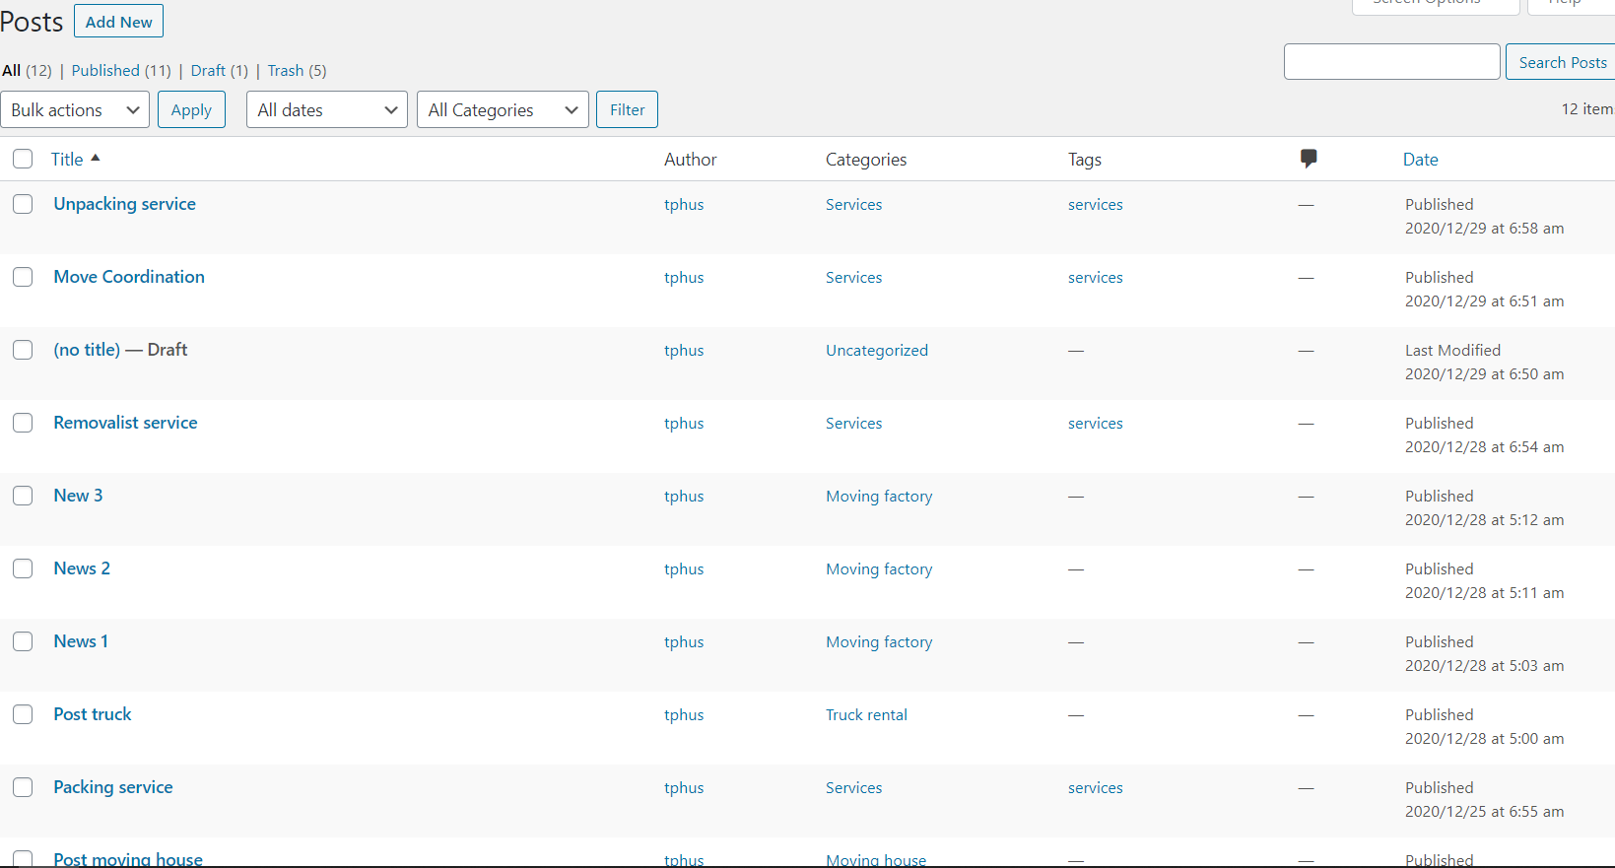

Hình 1 Tất cả bài viết.

**Add new**( Viết bài mới). Nơi bạn tạo mới và chỉnh sửa bài viết cũ.

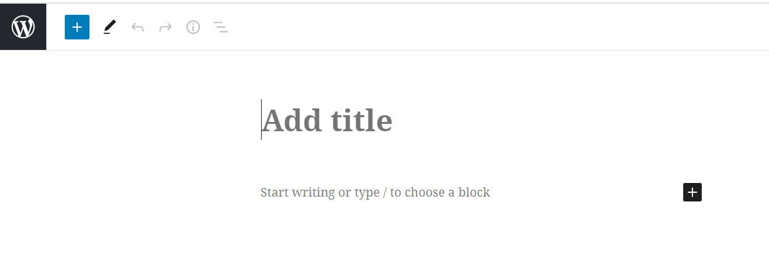

Hình 2 Thêm bài viết mới.

**Categories**(Chuyên mục).Tại đây bạn có thể liệt kê các chủ đề cho các bài viết, giúp cho người đọc dể tìm nội dung hơn, cũng như làm cho website đơn giản với người dùng nhất.

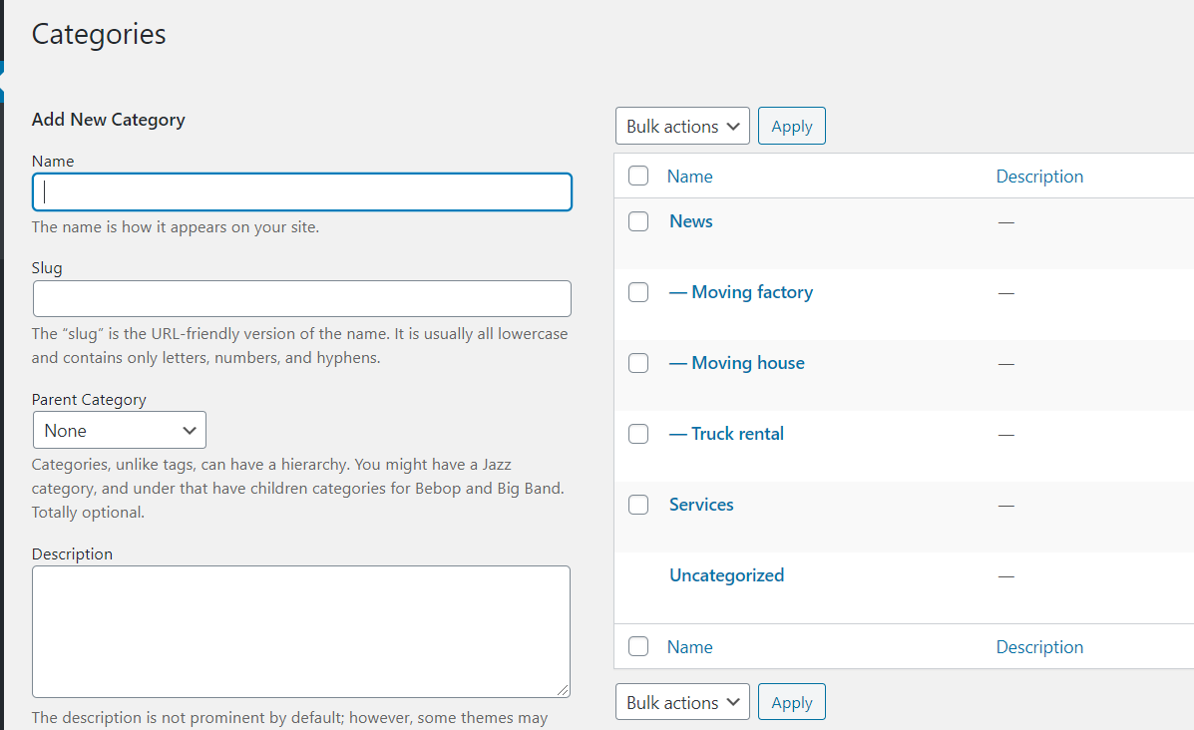

Hình 3 Chuyên mục.

### 2. **Media(Thư viện).**

Đây là nơi bạn sẽ upload dữ liệu của mình lên website, như là hình ảnh, các dạng file docx, pdf… các file giải trí mp3, mp4 các file video v.v.

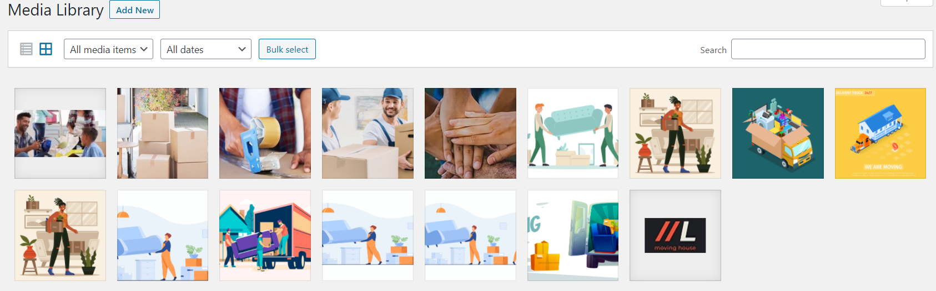

Hình 4 Thư viện.

### 3**. Pages (trang).**

Phần này cũng tương tự như phần bài viết, chỉ có khác là ở phần này thì một trang hoàn toàn độc lập không có sự liên kết nào.

**All pages**(Tất cả các trang). Liệt kê các trang có trong website.

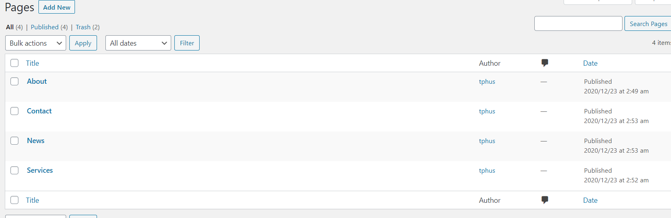

Hình 5 Tất cả các trang đã tạo.

**Add a new pages**(Thêm trang mới). Tạo một trang mới trên website.

**Khác nhau giữa post (bài viết) và pages (trang) là:**

* Posts có hỗ trợ phân loại bài viết theo chủ đề, page thì không.
* Pages có hỗ trợ phân cấp cho từng trang, Post thì không.
* Page có hỗ trợ một số chức năng tạo page, template có sẵn, Post thì không.
* Post có hỗ trợ hiển thị RSS, page thì không.
* Post khi xuất bản bài viết sẽ tự động hiện trên website, còn page thì ta phải cấu hình bằng tay.

### **4. Comments (phản hồi).**

Tại đây bạn sẽ biết được có bao nhiêu bình luận trên website, nếu website thường xuyên có những bình luận, nên để phần bình luận này trên phần bản tin.

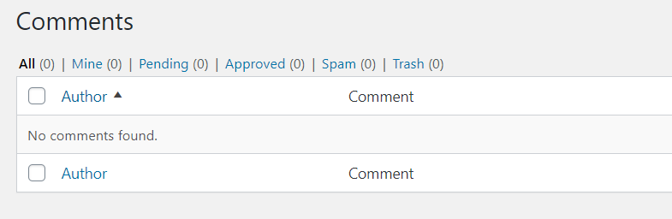

Hình 6 Phản hồi của người dùng.

### **5. Appearance**

**Themes(Giao diện).** Đây là phần cài đặt các giao diện có sẵn, được WordPress hỗ trợ miễn phí, hoặc có thể tự cài đặt các bản theme WordPress mua ở bên các đơn vị cung cấp**theme WordPress.**

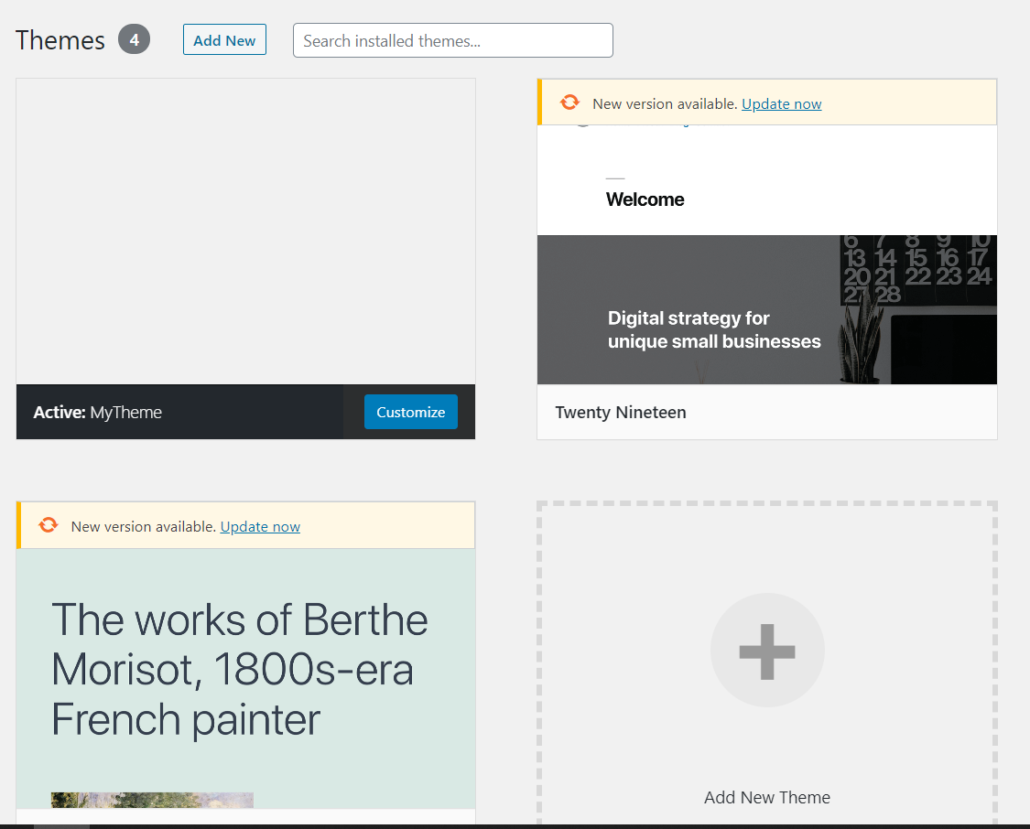

Hình 7 Giao diện trang web.

**Customize(Tùy chỉnh).** Cấu hình cho theme hiện tại của mình, ở phần này có rất nhiều trường hợp khác nhau, nên thường bạn phải đọc hiểu Doc của theme mới có thể hiểu được cách tùy chỉnh phù hợp.

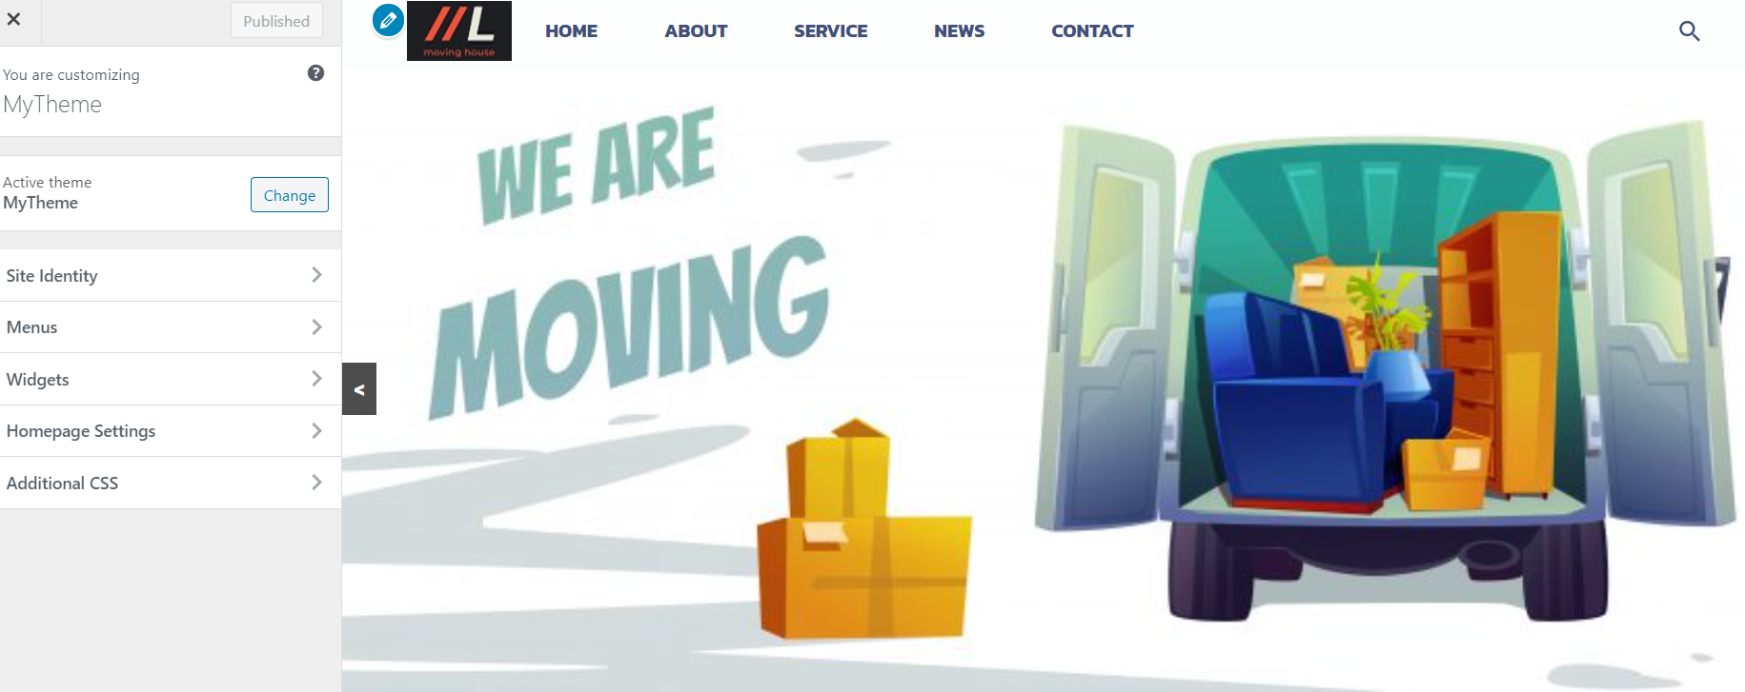

Hình 8 Tùy chỉnh trang web.

**Widget**. Có thể gọi widget là một tính năng hỗ trợ cho website, widget hỗ trợ chèn các ứng dụng, các đoạn code, hình ảnh hỗ trợ phần giao diện website.

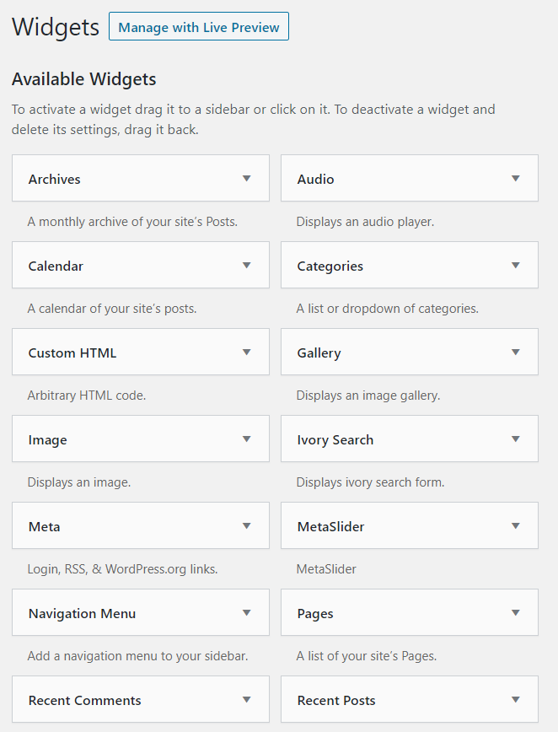

Hình 9 Widget.

### **6. Menu.**

Thường khi bạn vào một website nào đó sẽ thấy một thanh ngang chứa các danh mục menu liên quan đến chủ đề mà website muốn nói đến. Và đây chính là nơi bạn cấu hình cho phần đó.

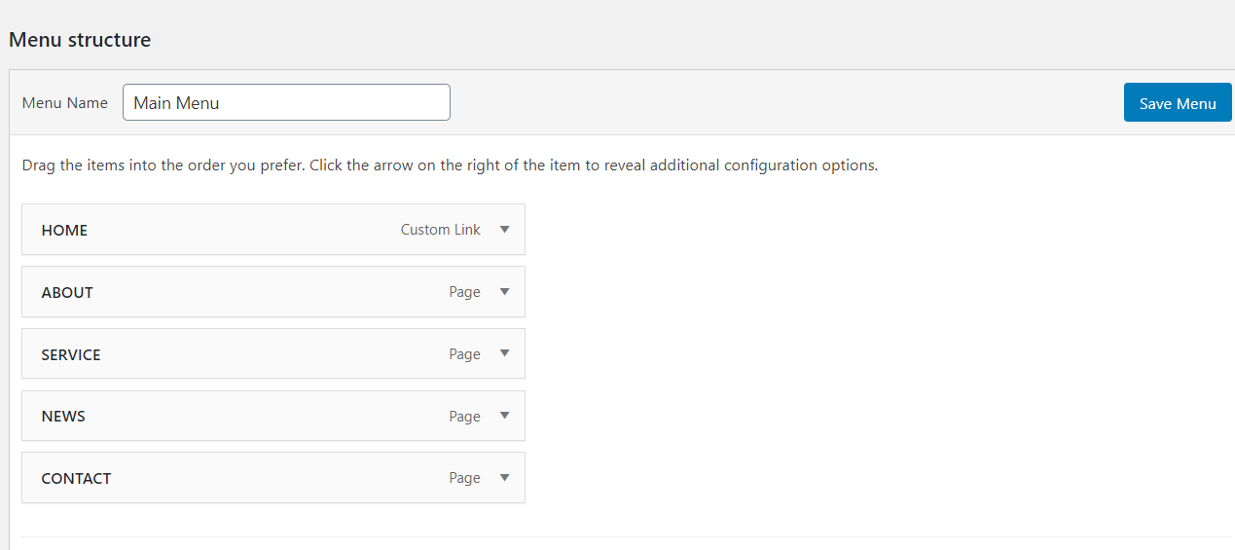

Hình 10 Menu.

### **7. Plugins (gói mở rộng)**

**Installed Plugins**(Đã cài đặt). Liệt kê cho bạn thấy các plugin đã được cài đặt trên web.

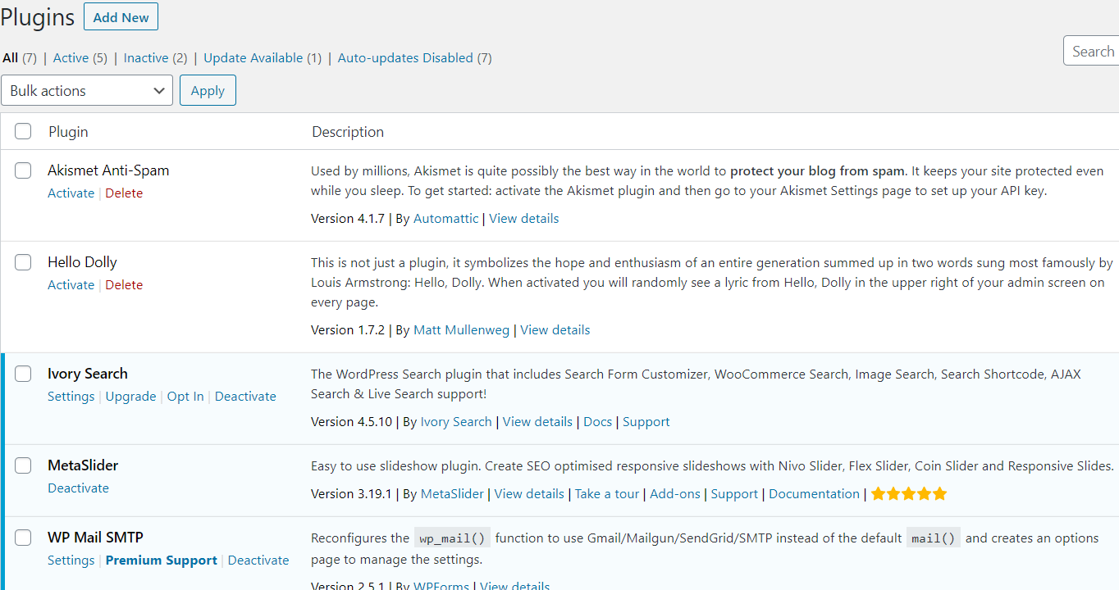

Hình 11 Tất cả Plugins đã cài đặt.

**Add New**(Cài mới).Cài các plugin có sẵn trên WordPress, hoặc cài các gói plugin mua bên thứ 3.

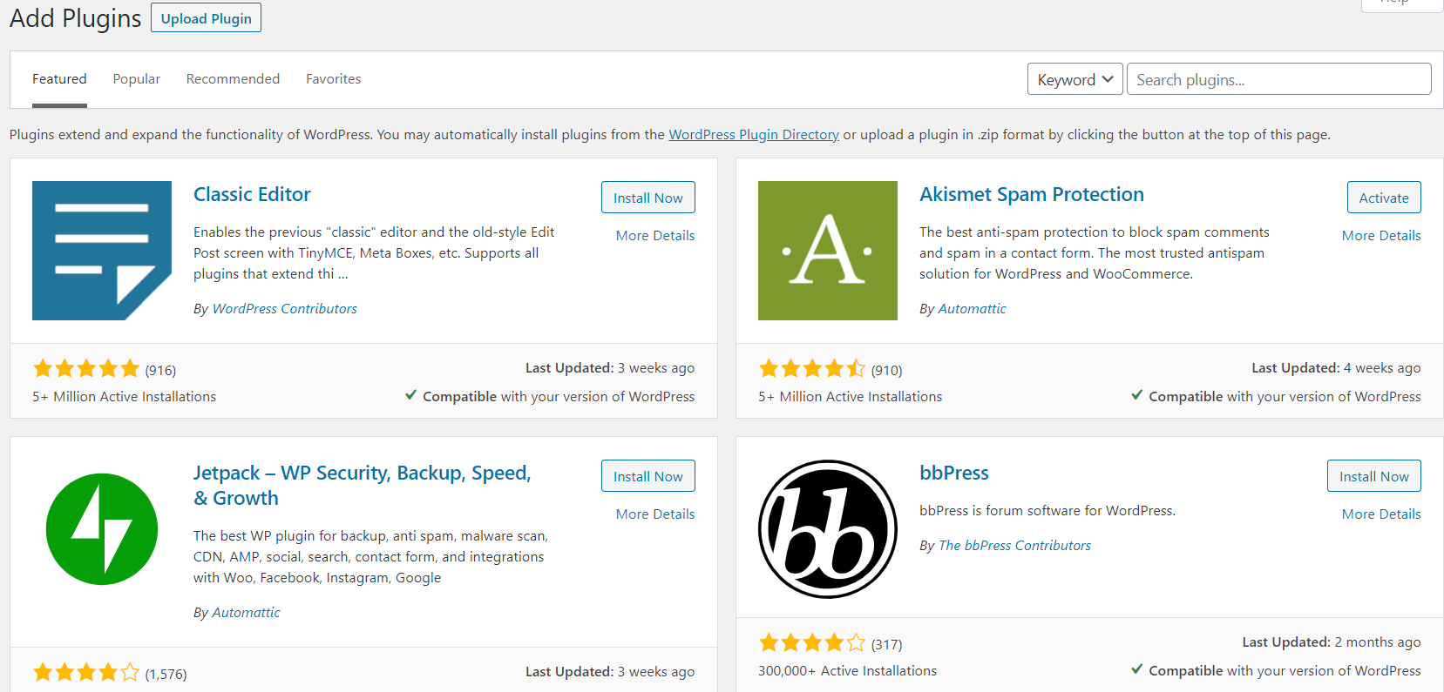

Hình 12 Thêm Plutgins mới.

### **8. User (thành viên)**

Ở phẩn này chủ yêu bạn sẽ có thể thực hiện xem, thêm mới, cấu hình, chỉnh sửa hồ sơ cho các thành viên quản lý, quản trị viên, hay khách hàng, thành viên của website.

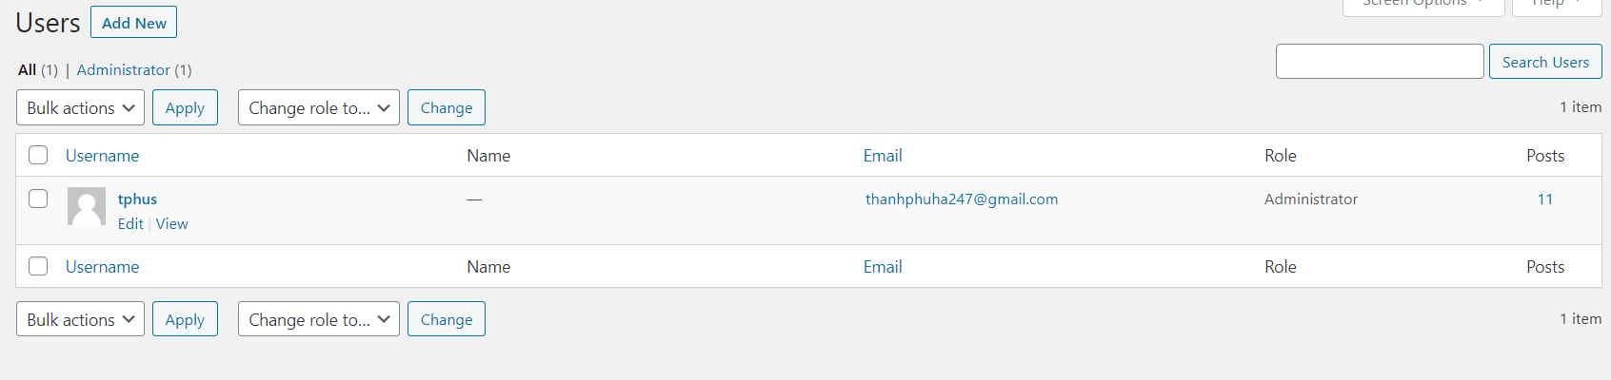

Hình 13 Tất cả thành viên.

Thêm thành viên mới.

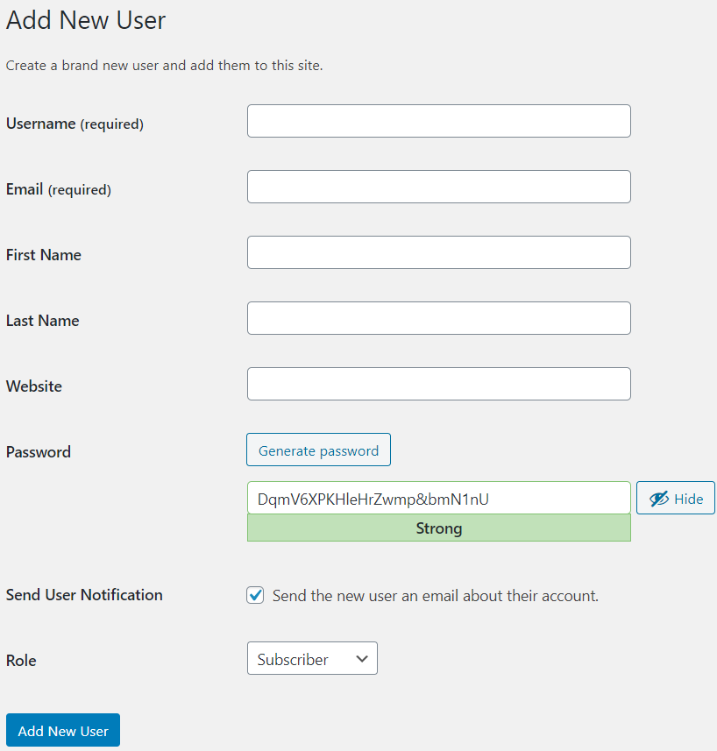

Hình 14 Thêm thành viên mới.

### **9. Tools (công cụ).**

Phần công cụ giúp bạn có thể xuất hoặc nhập các bài viết, trang trên website.

**Import(Nhập vào).**

Phần này chủ yếu liên quan đến việc khi chuyển đổi website, hoặc thay một theme mới thay thế cho theme cũ, cần giữ lại các bài viết, hình ảnh … lúc này cần có một số file có đuôi .xml.

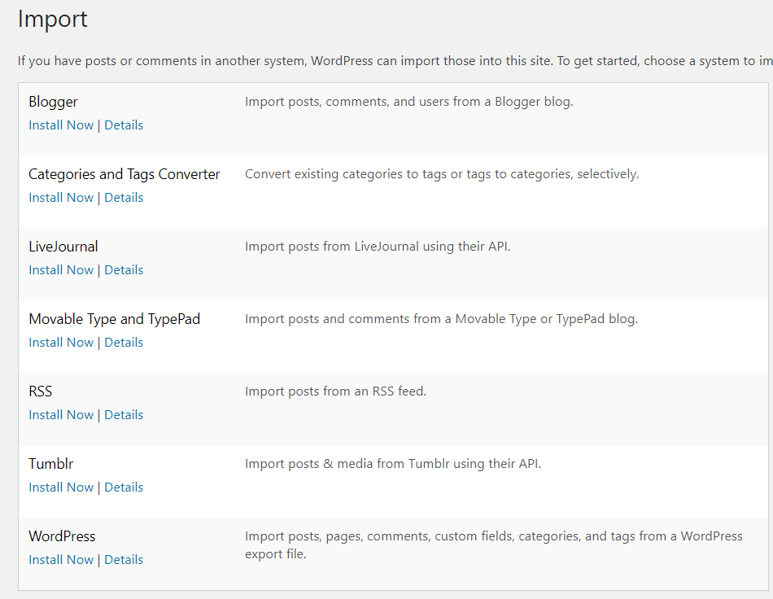

Hình 15 Import(Nhập vào).

**Export(Xuất ra).**

Tương tự như phần nhập vào thì xuất là là lúc muốn backup dữ liệu thuần cơ bản qua một website khác, nhằm tránh mất các dữ liệu.

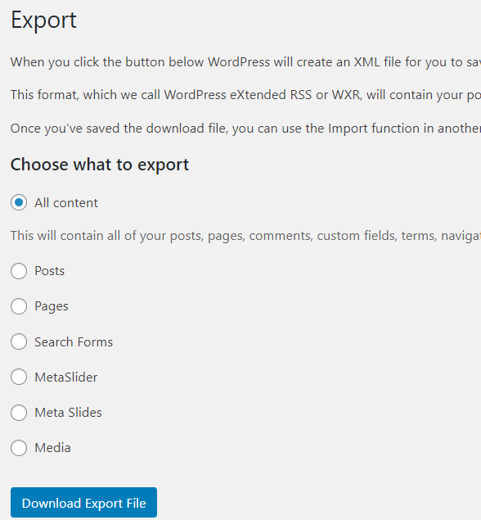

Hình 16 Export(Xuất ra).

### **10. Settings(Cài đặt)**

#### **10.1 Settings -> General**

**Site Title (Tiêu đề trang)**: Trong quá trình cài đặt phải cung cấp tên website. Ở đây bạn có thể thay đổi lại nếu muốn. Tên của website sẽ được hiển thị mặc đinh trên khu vực tiêu đề (header) của website.

**Tagline(Khẩu hiệu):**Cũng như giống như site title, có thể thay đổi lại tagline cho phù hợp.

**WordPress Address (URL)**: Địa chỉ website WordPress hiện tại. Địa chỉ này sẽ ảnh hưởng tới đến đường dẫn của Post và Page trên website.

**Site Address (URL)**: Địa chỉ trang chủ.

**E-mail Address:** Địa chỉ email của người quản trị website.

**Membership:** Nếu bạn đánh dấu vào mục Anyone can register, khách có thể tự đăng ký tài khoản người dùng trên website của bạn tại địa chỉ: http://domain/wp-login.php?action=register.

**New User Default Role:** Cho phép bạn thiết lập nhóm người dùng mặc định mà người mới đăng ký sẽ được đưa vào.

**Timezone:** Múi giờ mà bạn muốn sử dụng, Việt Nam sẽ là GMT + 7

**Date Format:**Định dạng ngày tháng năm muốn hiển thị trên website.

**Time Format:** Định dạng thời gian muốn hiển thị trên Website.

**Week Start On:** Thiết lập ngày bắt đầu của tuần.

**Site Language:**Ngôn ngữ mà bạn muốn dùng trên Website.

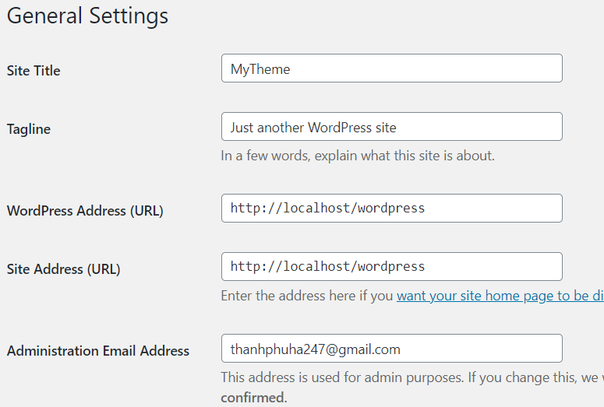

Hình 17 Cài đặt General.

**Default Category Post**: Category mặc định của một bài Post nếu quên chọn Category.

**Default Post Format**: Loại định dạng post mặc định.

**Post via e-mail**: Tính năng đăng bài thông qua email.

**Update Service**: Các trang thông báo khi xuất bản một bài viết mới

**Settings - Reading** (Thiết lập về đọc).Khu vực quản trị này sẽ tác động tới việc hiển thị nội dung trên website.

**Front page displays option**: Có 2 lựa chọn, hiển thị các bài viết mới nhất lên trang chủ hoặc hiển thị một trang tĩnh như là trang chủ.

**Blog pages show at most**: Số lượng bài post hiển thị trên mỗi trang blog của bạn. Mặc định là 10 nhưng bạn có thể thay đổi con số này cho phù hợp với nhu cầu.

**10.2 Thiết lập Settings - Discussion**

Khu vực này tác động đến tính năng bình luận (comment) trên website của bạn.

Default article settings:

Các thiết lập ở đây có liên quan đến việc bật tính năng liên quan tới bình luận. Bạn có thể chỉnh sửa lại ở từng bài post/page riêng lẻ.

Other comment settings:

Các thiết lập khác liên quan đến gửi bình luận.

**Comment author must fill out name and e-mail:** Người gửi bình luận phải khai báo tên và địa chỉ email của họ.

**Users must be registered and logged in to comment:** Phải đăng nhập vào website mới được phép gửi bình luận.

**Automatically close comments on articles older than [14] days**: Cho phép tự đóng bình luận của post/page nếu nó đã cũ hơn [14] ngày.

**Break comments into pages with [50] top level comments per page and the last page displayed by default:**Tự động phân trang của post/page nếu nó có hơn [50] bình luận và hiển thị theo thứ tự trang đầu/trang cuối

**Comments should be displayed with the [older/newer] comments at the top for each page**: Thứ tự bình luận sẽ hiển thị theo mới nhất/cũ nhất.

E-mail me whenever:

Ở đây, bạn sẽ thiết lập nhận thông báo bằng email về bình luận.

**Anyone posts a comment**: Nhận email thông báo khi có ai đó gửi bình luận.

**A comments is held for moderation:** Nhận email thông báo khi có một bình luận đang chờ duyệt.

Before a comment appears:

Điều kiện khi một bình luận được hiển thị lên

**Comment must be manually approved:**Mỗi bình luận phải được chờ duyệt mới được hiển thị ra website.

**Comment author must have a previously approved comment:** Bình luận sẽ được hiển thị nếu tác giả của bình luận đã có một bình luận trước đó được phê duyệt.

Comment moderation:

Bình luận tự động được đưa vào trạng thái chờ duyệt nếu nó chứa từ khóa, liên kết, địa chỉ IP hay nội dung có trong danh sách này. Mỗi quy tắc chặn đều phải đặt ở một dòng riêng.

Comment Blacklist:

Các từ cấm bình luận. Mỗi từ cấm được khai báo một dòng. Nếu bình luận chứa từ cấm sẽ được đánh dấu là Spam.

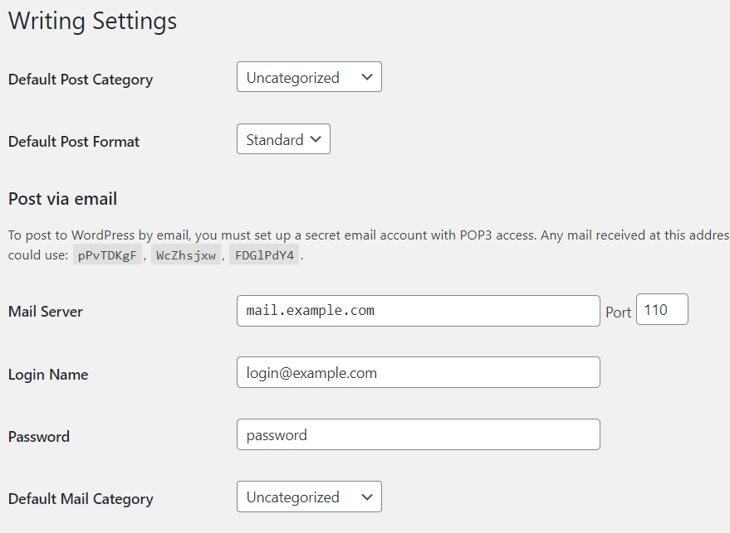

Hình 18 Thiết lập viết.

#### **10.3 Avatars:**

Tùy chọn hiển thị hình ảnh Avatar của người gửi bình luận..

**Avatar Display**: Chọn nếu muốn hiển thị ảnh avatar của người gửi bình luận.

**Maximum Rating**: Loại avatar tối đa được phép hiển thị trên Website

**Default Avatar**: Ảnh avatar mặc định nếu người dùng chưa thiết lập Gravatar.

Chế độ thiết lập Media (Settings -> Media)

Các thiết lập ở đấy sẽ ảnh hưởng tới việc tải lên (upload) các tập tin media như hình ảnh,video, nhạc…

**Image sizes:** Các thiết lập trong khu vực này sẽ xác định kích thước ảnh mặc định của WordPress khi một tấm ảnh được tải lên thư viện. Khi một hình ảnh được tải lên, WordPress sẽ lưu trữ 3 kiểu ảnh. Bạn có thể thay đổi kích thước của từng kiểu ảnh.

**Thumbnail size:**kích thước ảnh loại thumbnail.

**Crop thumbnail to exact dimensions…:**Tạo ảnh thumbnail bằng cách cắt ảnh gốc ra với kích thước giống chính xác so với thiết lập.

**Medium size:** Kích thước ảnh loại medium.

**Large size**: Kích thước ảnh loại large.

**Uploading Files**: thiết lập liên quan đến tới việc upload tập tin.

**Organize my uploads into month- and year-based folder**: Tự động đưa các tập tin được upload vào thư mục với cấu trúc ngày tháng so với thời gian upload.

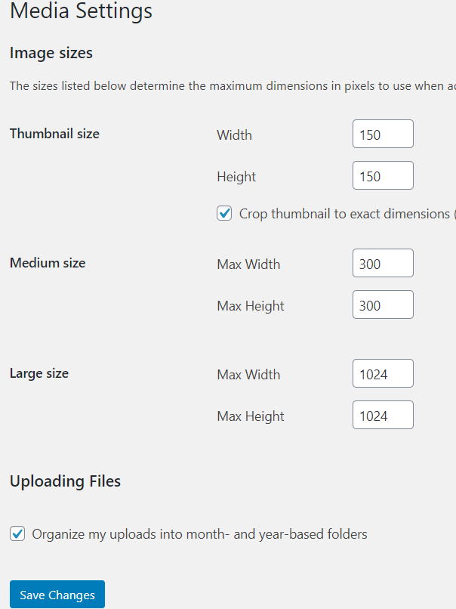

Hình 19 Thiết lập hình ảnh.

#### **10.4 Thiết lập đường dẫn tĩnh (Settings -> Permalink)**

Permalink là những liên kết WordPress sinh ra khi bạn tạo một bài post hay page trên trang của bạn.

**Common Settings**: Các thiết lập thông dụng..

**Default**: Cấu trúc đường dẫn mặc định (dường dẫn động)

**Day and name**: cấu trúc đường dẫn với kiểu hiển thị đầy đủ ngày tháng đăng post và tên post.

**Month and name**: cấu trúc đường dẫn với kiểu thị tháng, năm và tên post.

**Numeric**: Cấu trúc đường dẫn hiển thị ID của post thay vì tên.

**Post name:** Chỉ hiển thị tên post trên đường dẫn.

**Custom Structure**: Tùy chỉnh cấu trúc đường dẫn tùy ý.

**Optional**: Các thiết lập tùy chọn không bắt buộc.

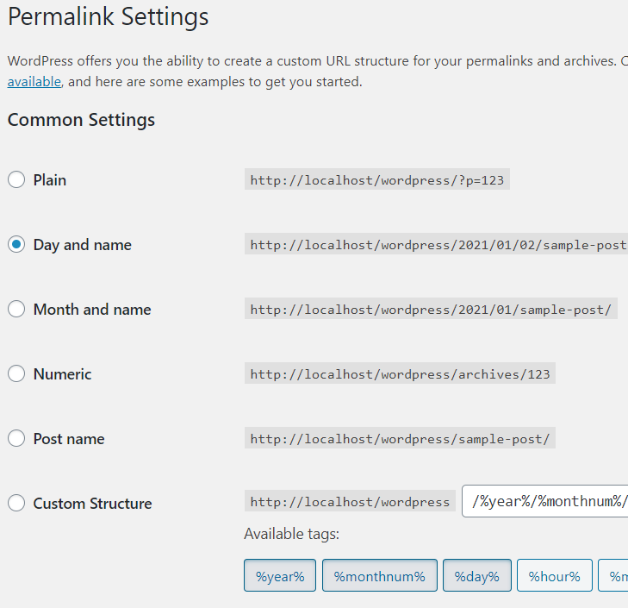

Hình 20 Thiết lập đường dẫn tĩnh.

# **CHƯƠNG 2: HƯỚNG DẪN TẠO WEBSITE VỚI WORDPRESS**

### **1.Tạo cấu trúc thư mục theme và hiển thị**

Sau khi chạy xampp -> truy cập database -> mở chạy code thì tạo thư mục theme trong wp-content.

Trong themes đã tạo thì tạo thêm mytheme như hình.

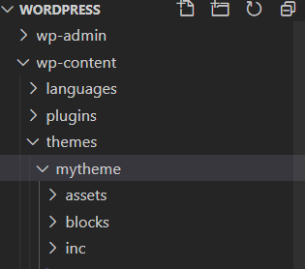

Hình 21 Tạo themes tại thư mục mytheme.

Tạo file index.php, cho thẻ <h2> vào nội dung title hiển thị. Ví dụ About us.

Ví dụ: <h2>Post factory 2 </h2>.

Chạy localhost

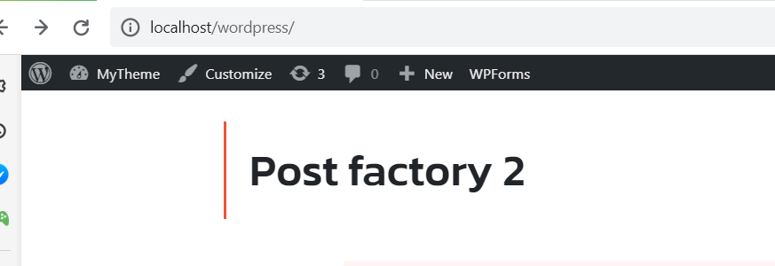

Hình 22 Chạy localhost cho post factory 2.

**Thêm code để hiển thị bài đăng**

Chúng ta có dữ liệu nhập post như sau: sau khi nhập category, Add New tạo nội dung bao gồm title , Author,… -> Apply chúng vào, Sau đó quay qua code ở file index.php để gọi.

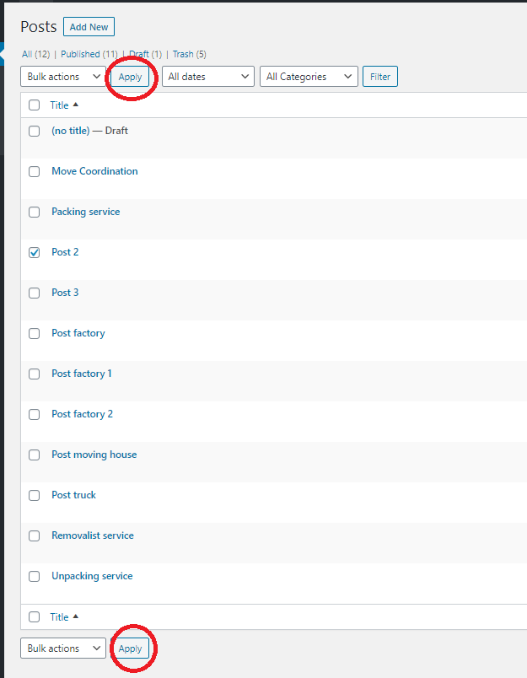

Hình 23 Tạo post và content.

Code để hiển thị title và content trong file index.php

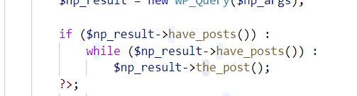

Hình 24 Nhập code cho nội dung trong file index.php để hiển thị trên local.

Chạy localhost trên trình duyệt:

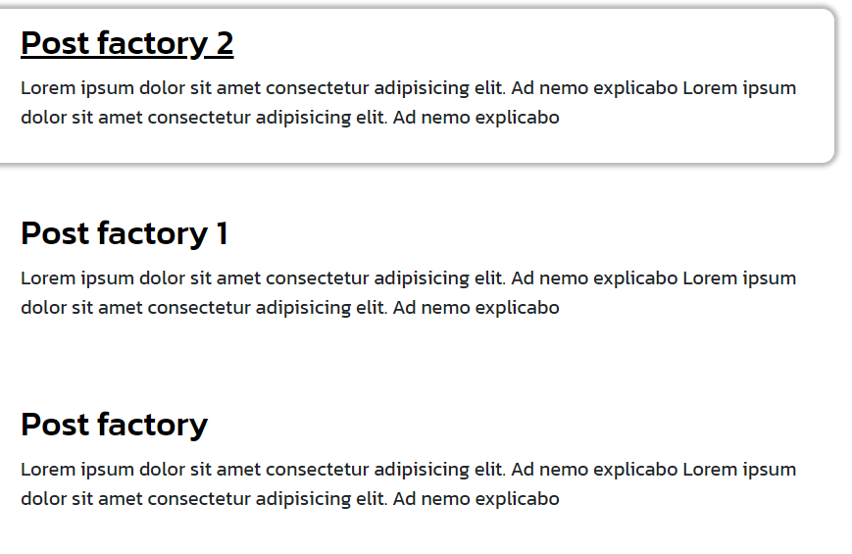

Hình 25 Chạy local trên trình duyệt .

Thêm đường dẫn cho mỗi bài đăng

Ta thực hiện nhập code như sau:

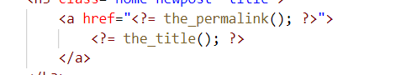

Hình 26 Code để thêm đường dẫn cho bài đăng.

Sau khi cho hiển thị trên trình duyệt nội dung của bài đăng

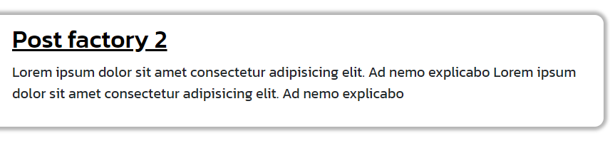

Hình 27 Đường dẫn cho bài đăng.

Click vào link mỗi bài post thì hiển thị trang tương ứng với link đó:

Ví dụ click vào link What is the Nodejs

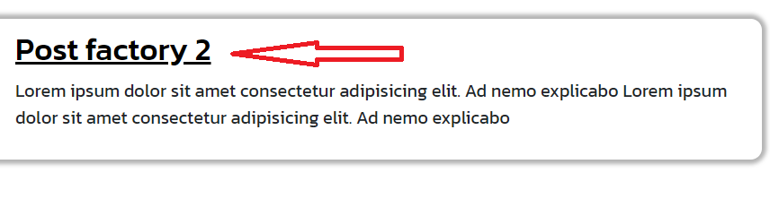

Hình 28 Ví vụ cho thao tác click chọn link.

Sau khi nhấn chọn chuyển link ta sẽ được trang như bên dưới hình: bao gồ nội dung phần được nhấn chọn link.

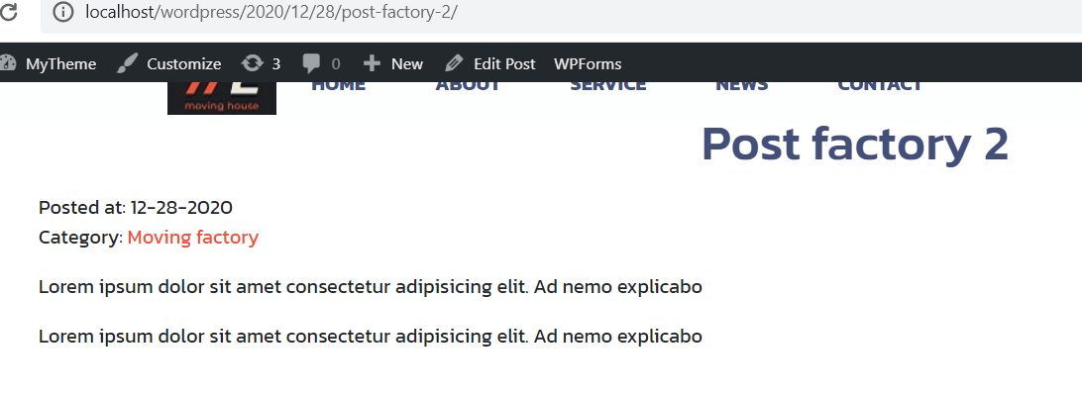

Hình 29 Nội dung page sau khi đã click đường link.

### **2.Thêm Header và Footer cho theme**

Tạo file ***header.php*** và ***footer.php*** trong thư mục ***mytheme***

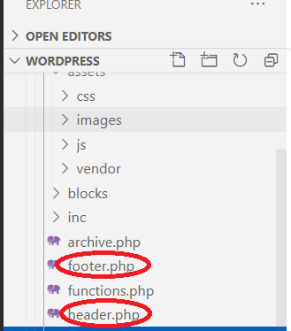

Hình 30 Tạo file header.php và footer.php trong thư mục.

Viết thêm code vào file index.php để gọi header.php và footer.php cho theme:

Dùng câu lệnh ***get_header();***

***get_footer();***

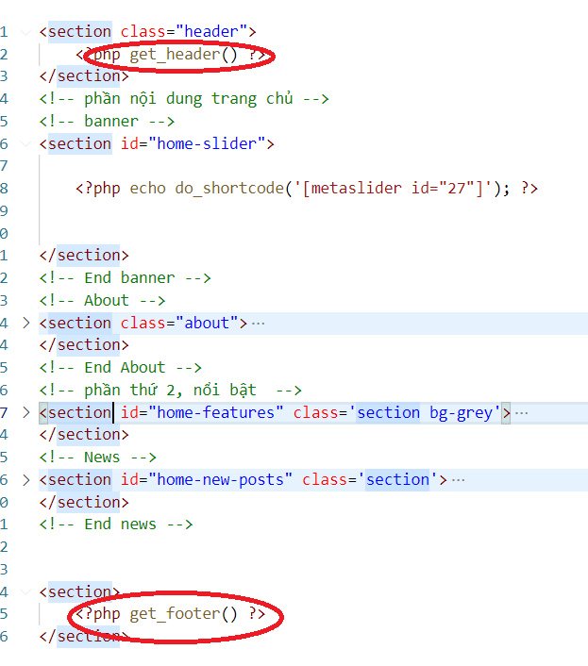

Hình 31 Nhập header và footer trong file index.php.

Hiển thị Header và Footer lên trình duyệt:

Thêm code cho mỗi file: ***header.php***

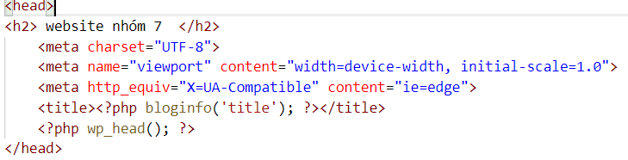

Hình 32 Code cho header.php.

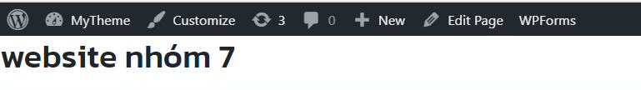

Hình 33 Hình ảnh header khi chạy.

***Footer.php:***

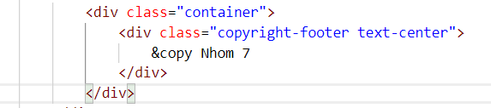

Hình 34 Code cho footer.php.

Tạo function chấp nhận file style.css vào theme của mình.

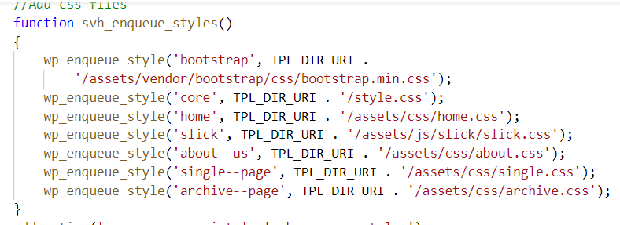

Hình 35 code tạo functions chấp nhận styles.css.

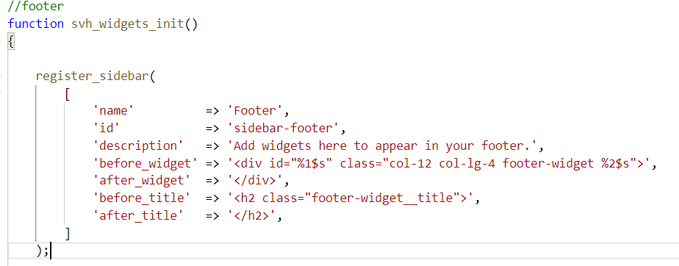

Thêm code css cho footer.

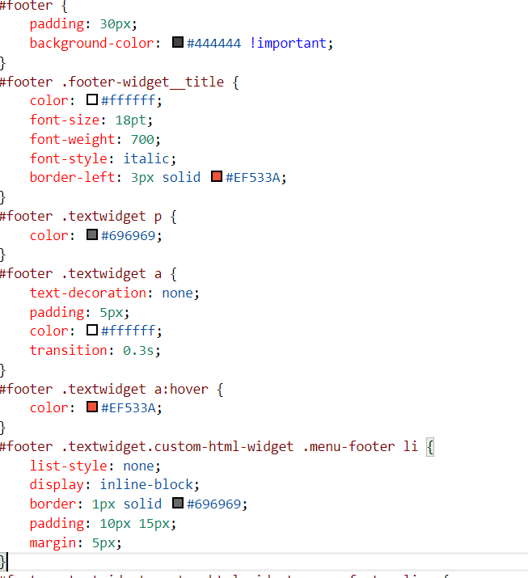

Hình 36 Code css cho footer.

Hoàn thiện code footer.php

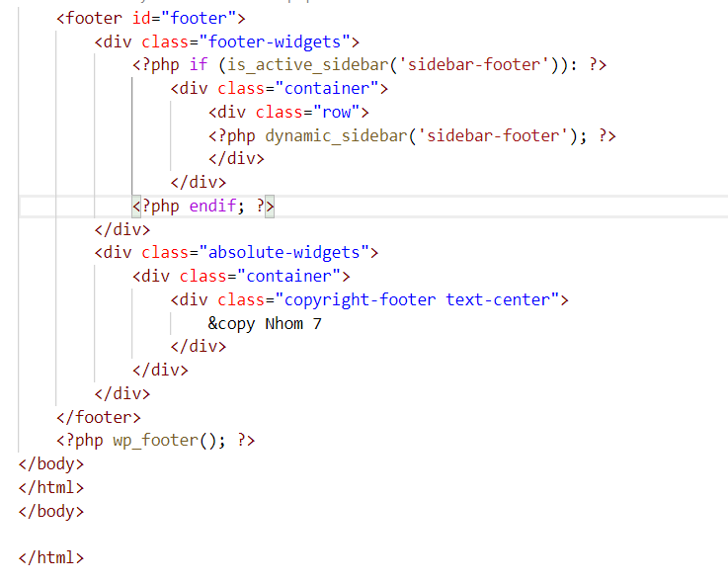

Hình 37 Nhập code hoàn thiện footer.php .

Chạy footer lên và có như sau.

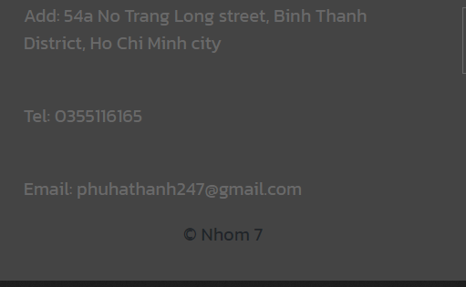

Hình 38 Nội dung khi chạy footer.

### **3. Cài đặt Menu.**

Các tham số trong wp_nav_menu giúp ta có thể đặt tên các menu

Để sử dụng menu vừa tạo trong header.php từ wordpress admin dashboard phải đăng ký vị trí menu trong functions.php.

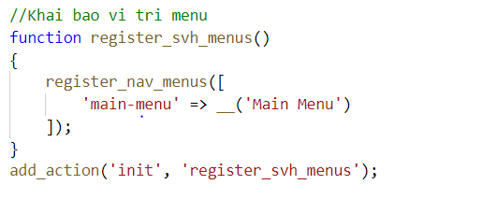

Hình 39 code ở functions.php để sử dụng menu tạo ở header.

Sau khi đăng ký chúng ta có thể vào dashboard để tạo menu và quản lý nó.

Appearance -> Menus -> create a new menu.

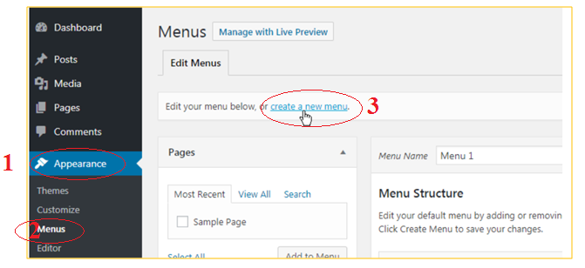

Hình 40 Giao diện tạo menu trên wordpress.

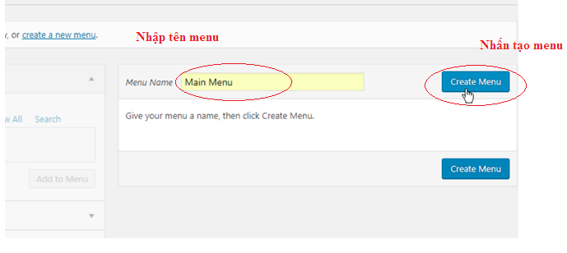

Hình 41 Tạo tên menu chính.

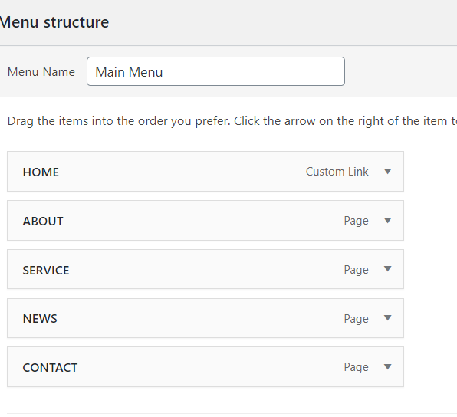

Hình 42 Các menu tạo trong main menu.

Sau khi lưu có được menu như hình sau:

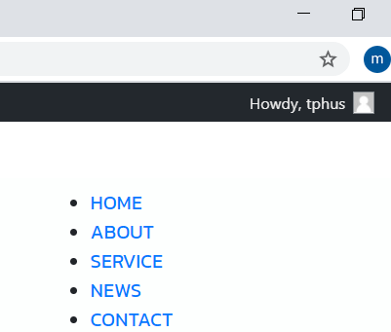

Hình 43 Kết quả hiển thị trên menu.

Tạo kiểu cho menu.

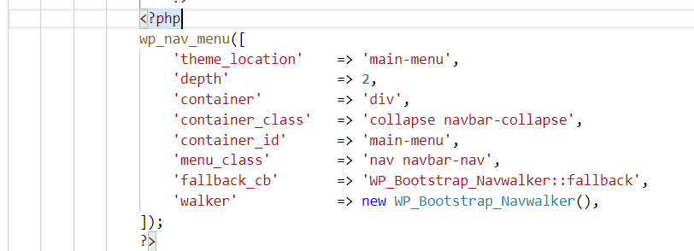

Thêm css cho menu.

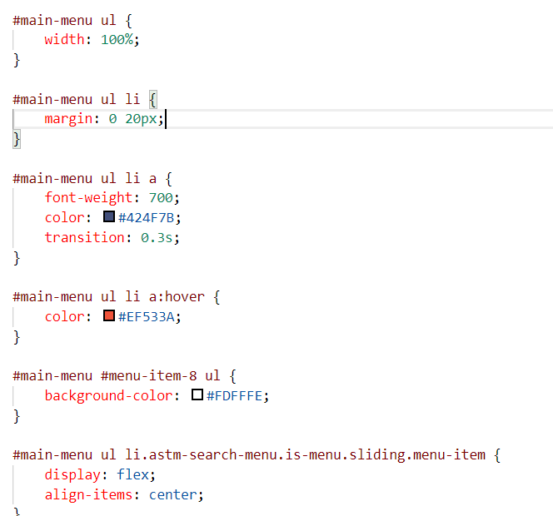

Hình 44 Thêm css.

Ta được menu như sau:

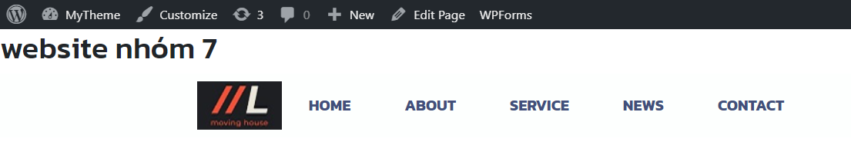

Hình 45 Giao diện menu khi chỉnh css.

### **4.Tạo logo và thêm nội dung cho phần header**

Giao diện hiển thị header như sau:



Hình 46 Giao diện header có logo.

Code thêm vào trong wordpress viết như sau( add custom logo):

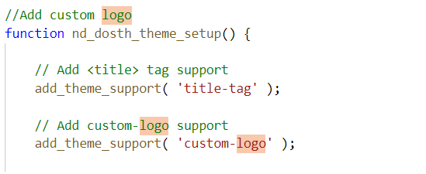

Hình 47 Add custom logo.

Viết thêm code để định kiểu hiển thị:

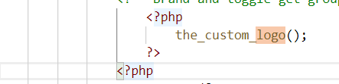

Hình 48 Code định khiểu logo.

Sau viết xong code thực hiện các bước sau.

B1. Apperance-> Customize.

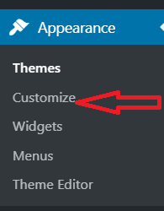

Hình 49 Apperance-> Customize.

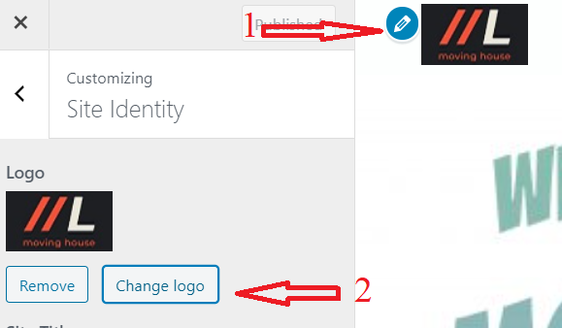

Hình 50 Thêm logovaf tùy chỉnh.

### **5.Cách thêm Post meta trong wordpress**

Tạo trang lưu trữ Archive Page trong wordpress

Khi tạo theme trong wordpress chúng ta có tùy chọn thêm file archive.php vào theme của mình.

Nếu không thêm file này thì file index.php sẽ xử lý đầu ra của trang archive là loại posts.

Một trang archive page trong wordpress là tham chiếu đến một bộ sưu tập các bài đăng được nhóm bởi category, author, date...

Bây giờ nhóm sẽ thêm một trang archive.php vào theme của mình để tùy chỉnh các biến loại kho lưu trữ trên trang web của mình.

Thêm file archive.php vào theme như sau:

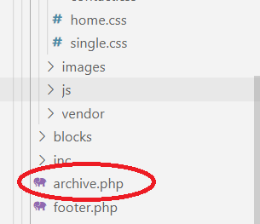

Hình 51 Thêm file archive vào mytheme.

Sau khi thêm file này hiện tại rỗng nên nội dung chưa có gì khi click vào category của bài post thì sẽ hiển thị trang archive rỗng như sau:

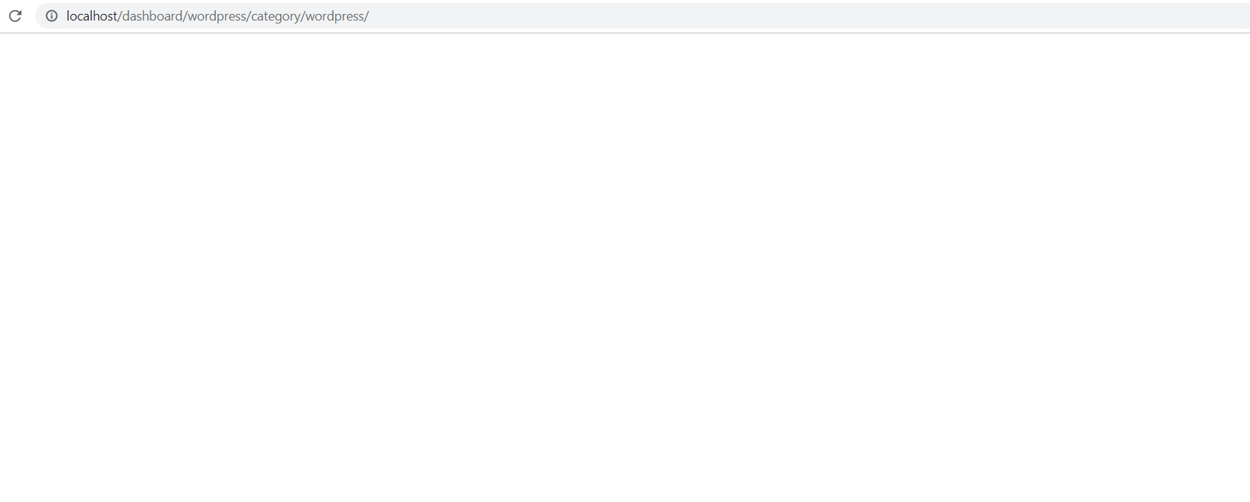

Hình 52 Chạy file.

Chúng ta có thể giúp wordpress thực hiện nhiệm vụ hiển thị kho lưu trữ bằng cách tạo file archive.php như một phần của theme chúng ta. Trong file này chúng ta cài đặt các biến tùy chọn để hiển thị thông tin về các bài post khác nhau, tùy thuộc loại của kho lưu trữ.

Trước đây khi chưa có file archive.php thì chúng ta cũng có thông tin và các bài post hiển thị lên màn hình nhưng giờ đây chia tạo ra riêng file này sẽ giúp index.php xử lý các công việc nặng nhọc

Thêm đoạn code sau để hiển thị:

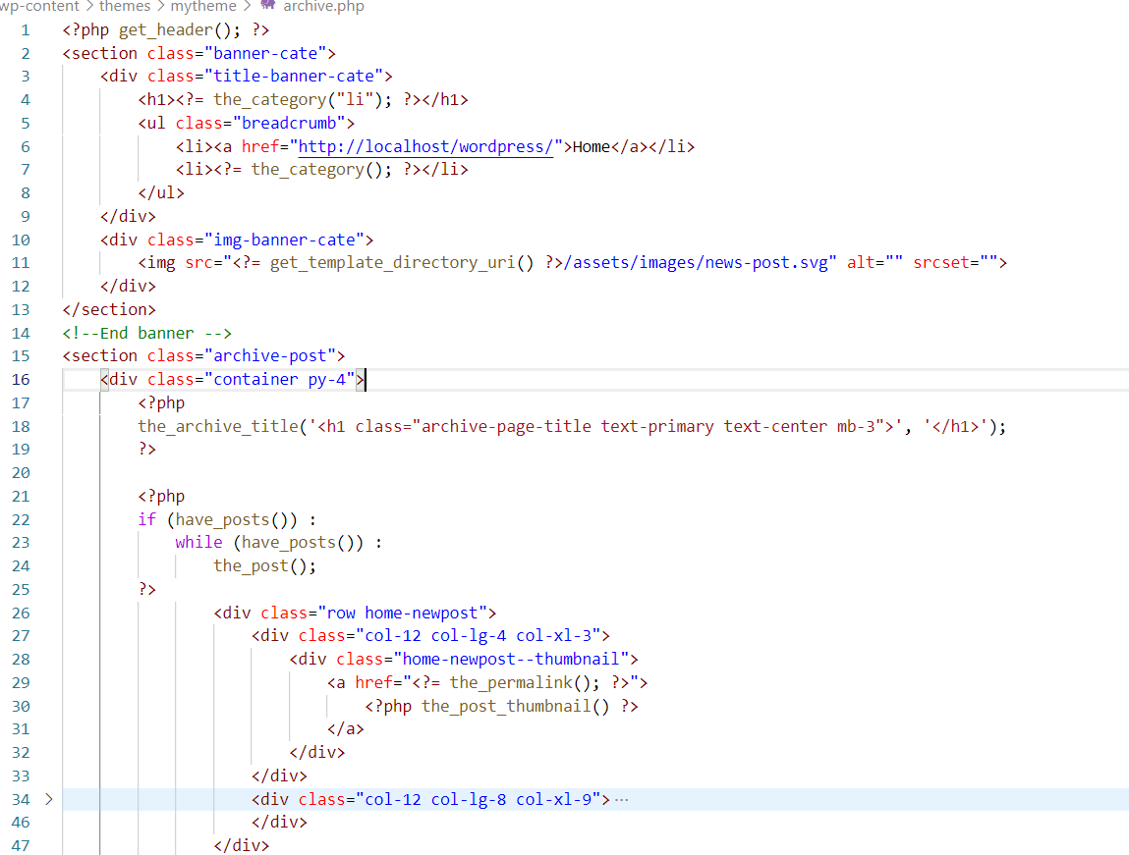

Hình 53 Thêm code vào archive.

Thêm hàm này để xem xét hiển thị toàn bộ bài post hay cắt ngắn đi khi vào danh mục các bài post.

### **6.Cài đặt Email hỗ trợ.**

Cài đặt hỗ trợ(Block lab).

**Bước 1:** Click vào Plugins ở thanh menu bên trái màn hình, sau đó nhấn nút Add New.

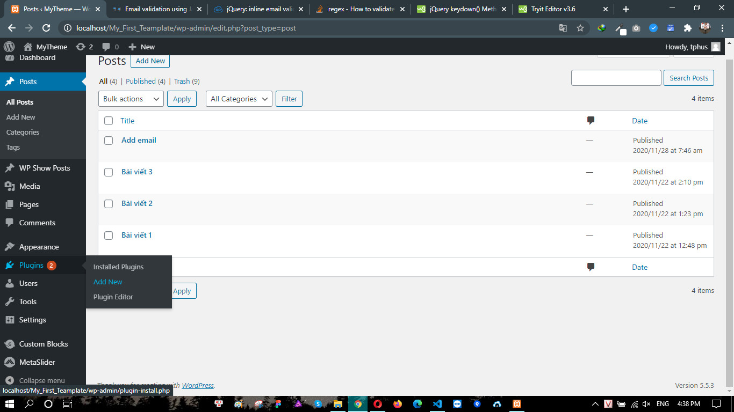

Hình 54 Hướng dẫn cài đặt Block lab.

**Bước 2** : Gõ từ khóa block lab trên thanh công cụ tìm kiếm.

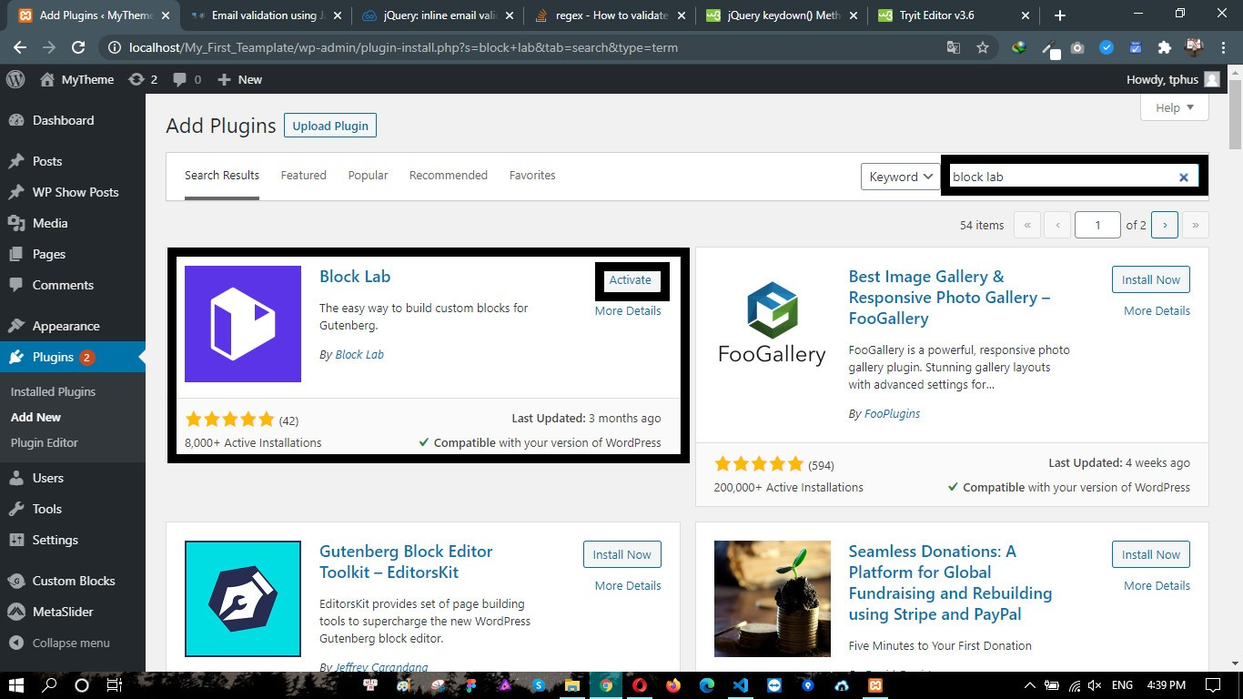 **Bước 3** : Tìm Plugins như hình và bấm activite.

Hình 55 Tìm và cài đặt Block Lab.

**Bước 4** : Chờ khi quá trình cài đặt kết thúc thực hiện các yêu cầu cài đặt của block lab, bấm kích hoạt.

**Add Email.**

**Bước 1:**Click vào Custom Block sau đó nhấn nút Add New hiện ra trang Add New Block**.**

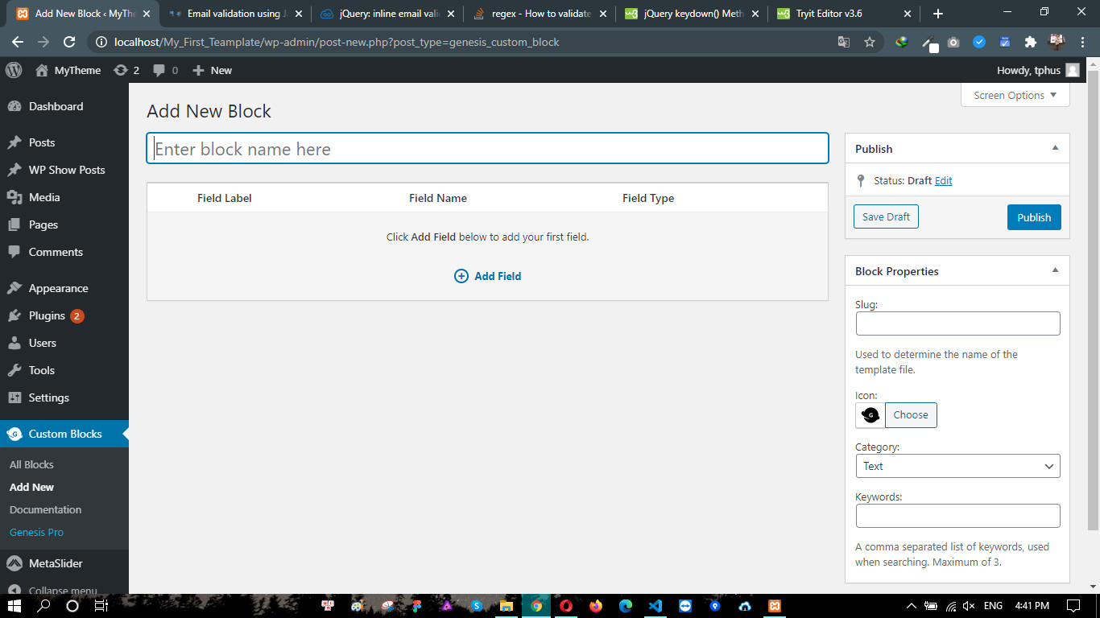

Hình 56 Add New Block.

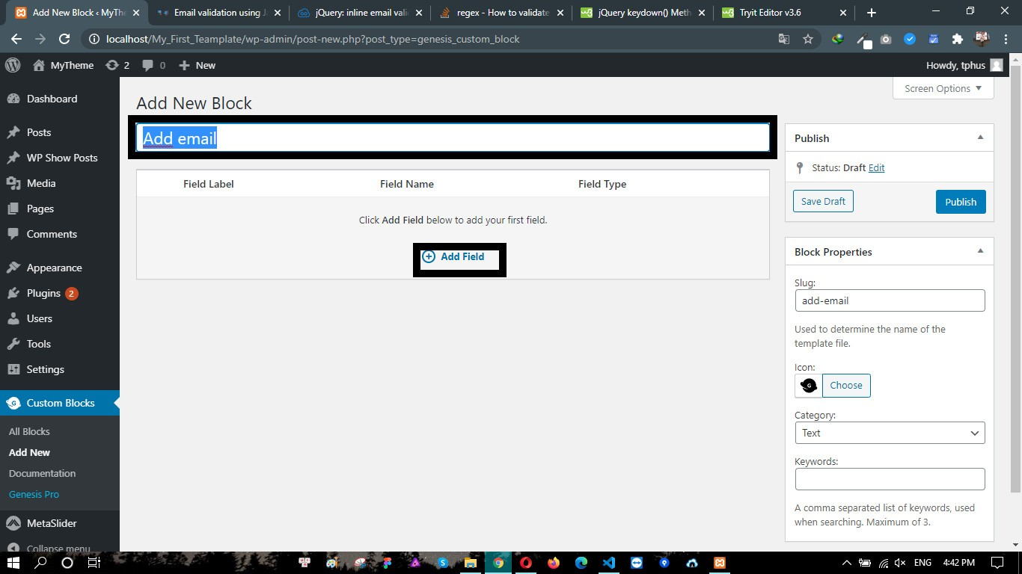**Bước 2: Nhận tên Add Email rồi click vào Add Field.**

Hình 57 Add email.

**Bước 3:Thêm các thông tin vào các trường (Field Label, Field Name, Field Type Placeholder Text), chọn icon cho email, cuối cùng nhấn publish.**

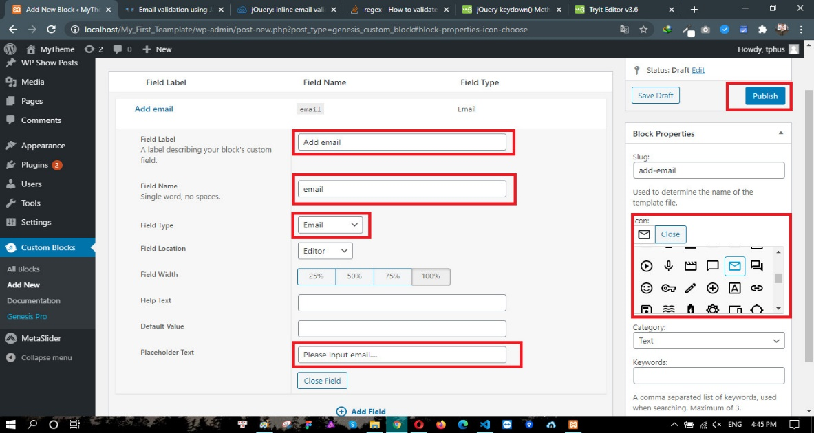

Hình 58 Thêm các thông tin vào Add Email.

**Bước 4:** Nhấn publish xong nó chuyển qua Edit Block. Chú ý chỗ khoan đỏ đó là đường link để tạo file block.

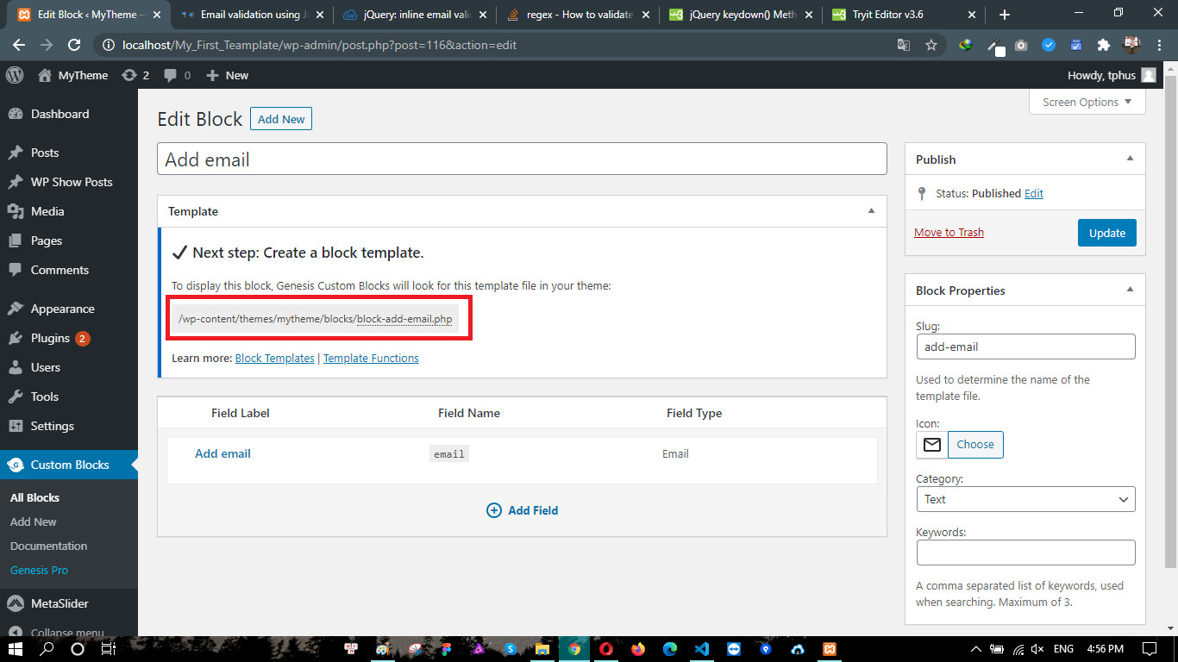

Hình 59 Link tạo block add email.

**Bước 5:** Sau bước 4 đã có đường link

(/wp-content/themes/mytheme/blocks/block-add-email.php), dựa vào đường link tạo ra 2 file bao gồm (block-add-email.js và block -add-email.php).

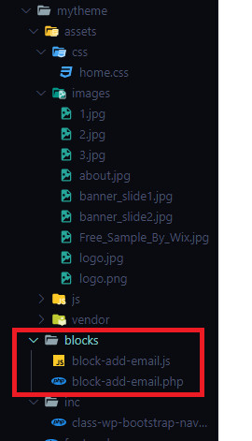

Hình 60 Block-add-emai.js và block-add-email.php.

**Bước 6:** Vào file block-add-email.php code nội dung sau:

<section>

    <form class="testimonial-block">

            <?php block_field('email'); ?>

    </form>

    <script src="./blocks/block-add-email.js"></script>

</section>

**Bước 7:** Xong rồi qua trang dashboard mục Post chọn Add new.

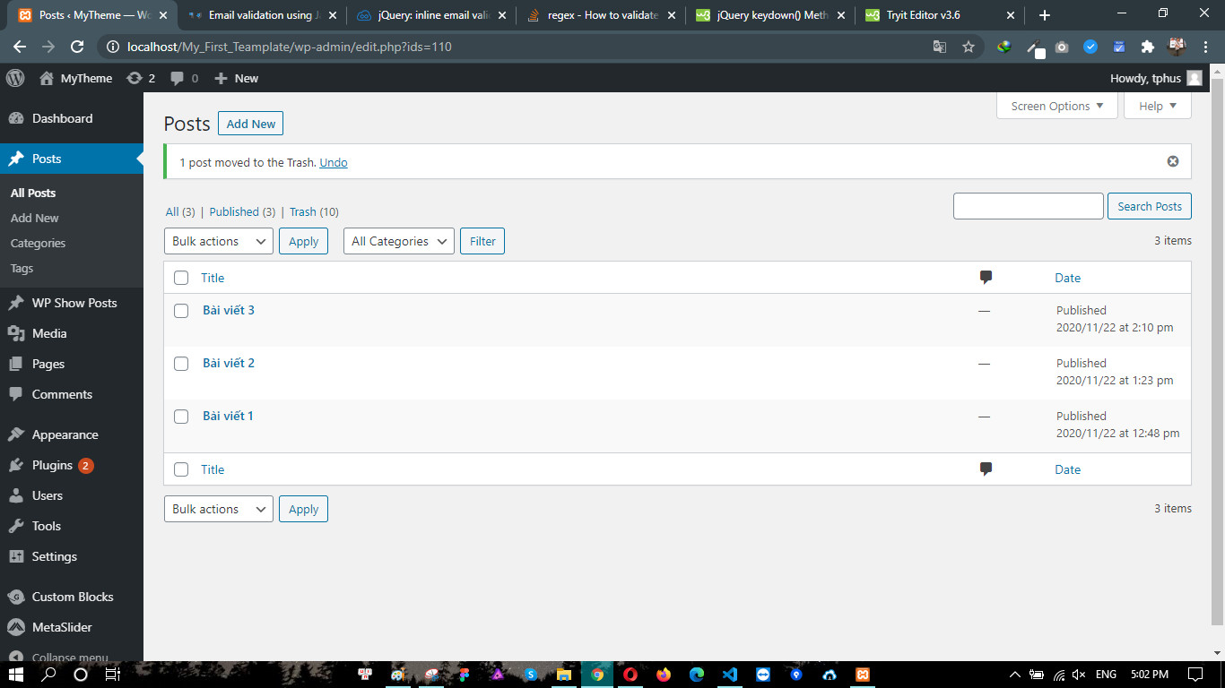

Hình 61 Add New.

**Bước 8:** Có 2 dấu Add gốc trên bên trái và bên gốc dưới bên phải, bạn có thể chọn 1 trong 2 dấu Add đó.

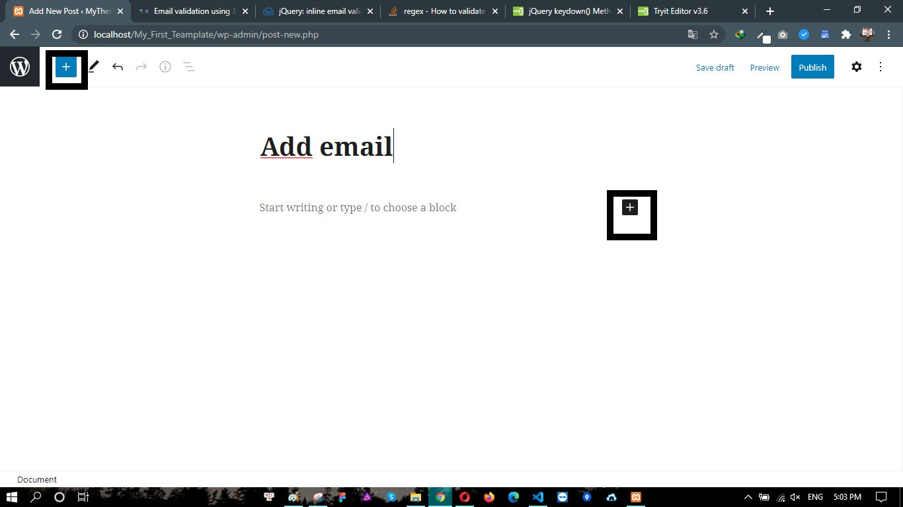

Hình 62 Add new email.

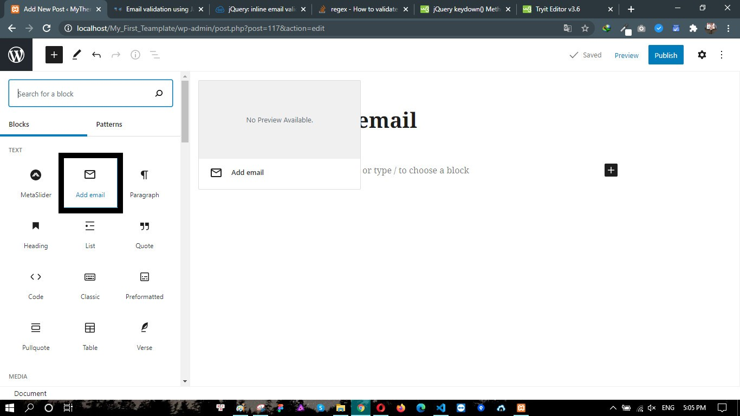**Bước 9:** Sau khi nhấn vào nút Add sẽ hiện ra trang block ở phía bên trái, rồi tìm block Add email đã cài đặt và kích hoạt nó.

Hình 63 Thêm block Add email.

**Bước 10:** Sau khi Add email được kích hoạt sẽ hiện ra thông tin như sau. Bạn nhập email như hình, nếu thiếu thông tin cơ bản hoặc các kí tự của địa chỉ email, Add email thông báo lỗi cho người dùng. Nếu bạn nhập đúng email sẽ không thông báo lỗi.

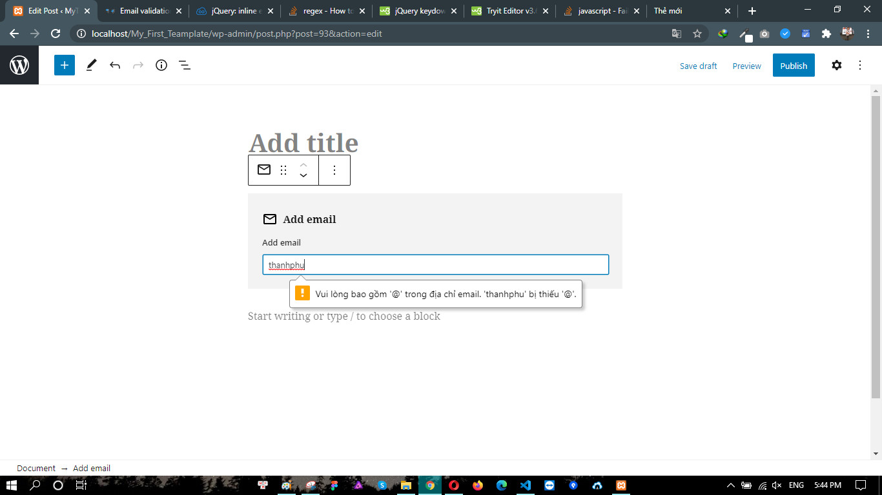

Hình 64 Test Add new email.

# **CHƯƠNG 3: PHÁT TRIỂN PLUGIN**

## **Giới thiệu plugin**

Plugin là một thành phần mở rộng nhỏ được lập trình riêng dựa trên các API và những hàm mở có sẵn của WordPress để tạo thành một tính năng mà WordPress không có. Plugin chính là một module bổ sung một chức năng nào đó mà bạn có thể cài vào WordPress.

Hiện tại số lượng plugin dành cho WordPress có thể nói là không đếm nổi, chỉ tính riêng các plugin chính thức có trên thư viện plugin của WordPress.org thì đã có hàng chục nghìn plugin khác nhau, chưa kể còn rất nhiều plugin trả phí khác được bán rải rác trên nhiều trang khác nhau.

Đồ án có sử dụng các plugin sau:

- **Akismet Anti-Spam**

**-** **Ivory Search**

**-** **MetaSlider**

**-** **WP Mail SMTP**

**-** **WP-PageNavi**

**-** **WPForms Lite**

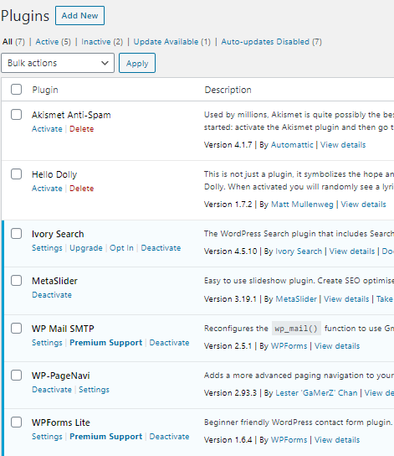

Hình 65 Thông tin về plugins.

## **Hướng dẫn cách phát triển plugin**

### **Akismet Anti-Spam**

**-** Akismet Anti-Spam là một plugin được tin dùng để ngăn chặn các spam comments (bình luận rác) trên website WordPress. Plugin này sẽ hỗ trợ gửi toàn bộ các bình luận tới Akismet servers và dùng thuật toán phức tạp để lọc xem bình luận nào là spam để loại bỏ. Akismet sẽ giúp website của bạn được bảo vệ khỏi các spammers, tránh làm mất uy tín website .

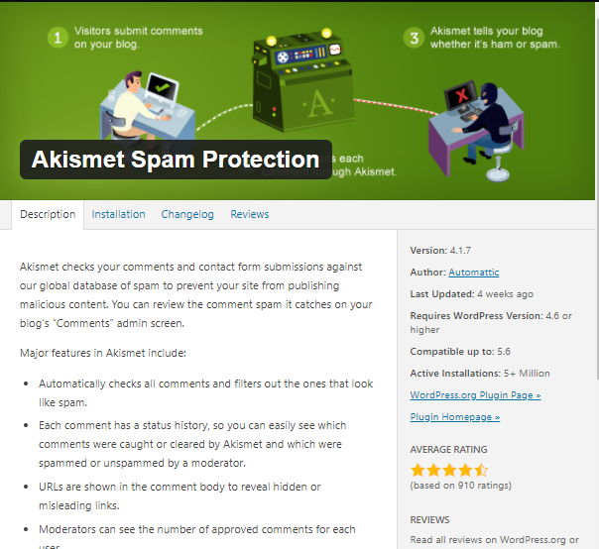

Hình 66 1.Akismet Anti-Spam.

### **Ivory Search**

**-** Ivory Search là một plugin search WordPress, Plugin này giúp tạo mẫu tìm kiếm. Ta có thể đặt search form ở bất kỳ nơi nào trên site, tùy vào theme sử dụng, làm nổi bật từ tìm kiếm trên trang kết quả. Để quản lý, Ivory Search cho ta nhiều tính năng quản trị như bài viết, trang web, cửa hàng sản phẩm, attachements, forum hay custom post.

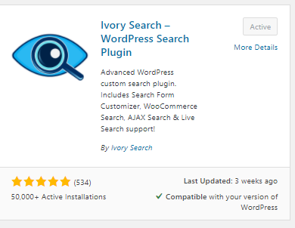

Hình 67 2.Ivory Search

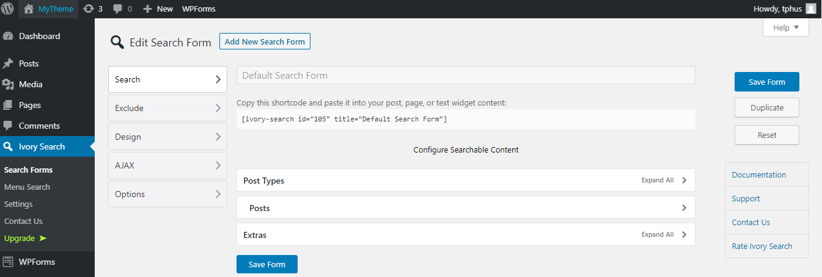

Hình 68 Ivory search.

### **MetaSlider**

**-Là một plugin slider phổ biến của wordpress giúp nâng cao trang web dễ dàng, với thao tác đơn giản kéo thả ảnh từ thư viện của Wordpress , tạo chú thích và liên kết các trường**

**.**

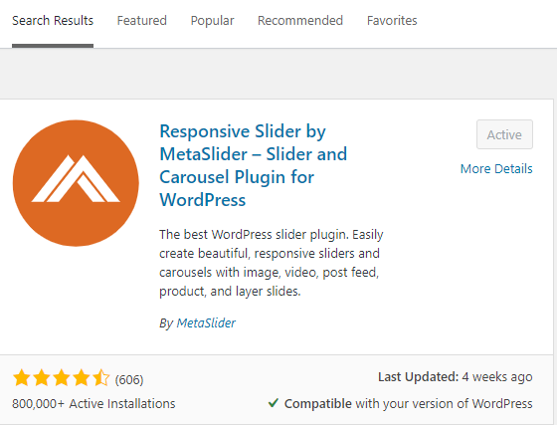

Hình 69 3.MetaSlider

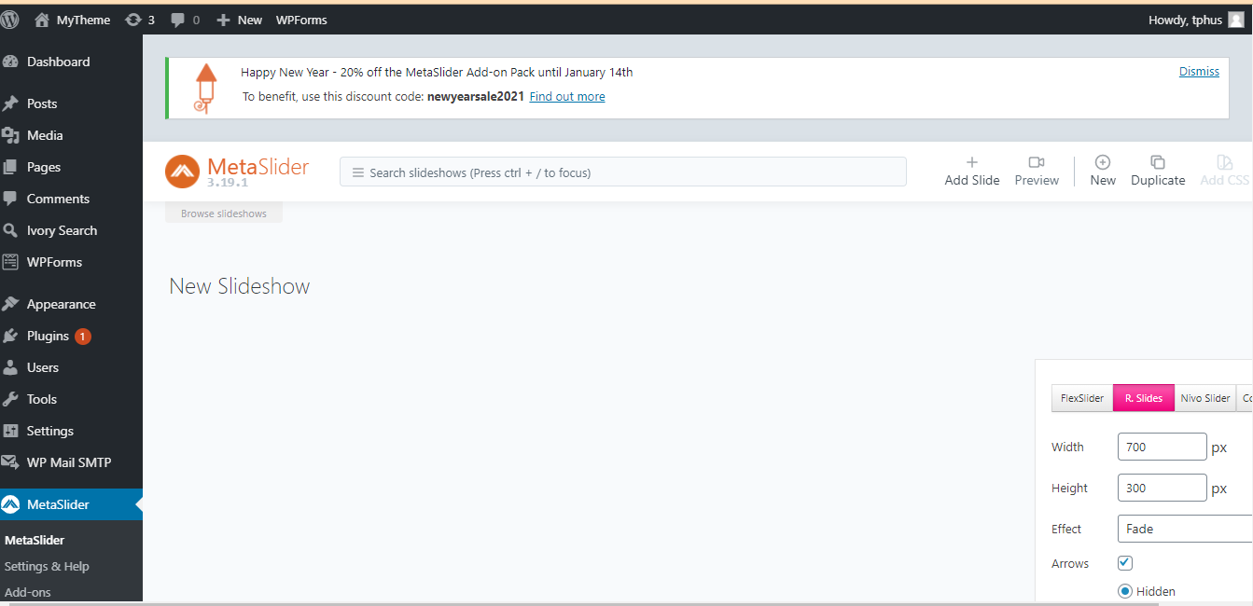

Hình 70 Cài đặt MetaSilder.

### **WP Mail SMTP(Simple Mail Transfer Protocol)**

**Là plugin dùng để cấu hình mail,** sử dụng tài khoản email có xác minh thông qua các dịch vụ email như gmail, sendgrid,…thay vì sử dụng hàm mail trong PHP.

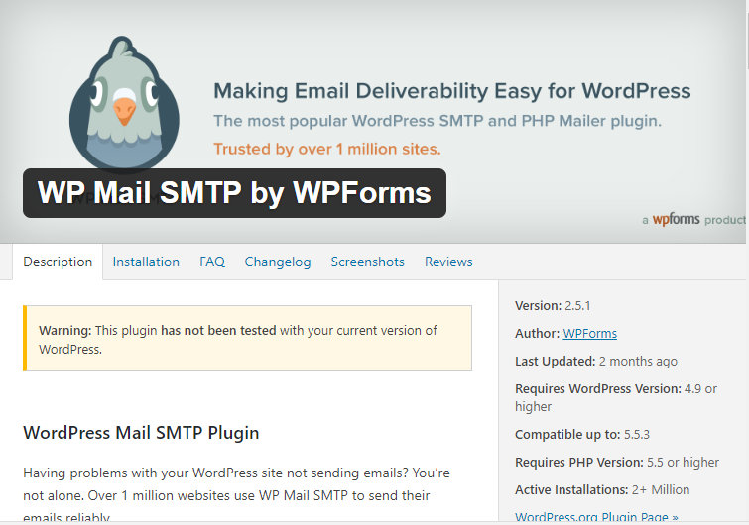

Hình 71 .WP Mail SMTP(Simple Mail Transfer Protocol)

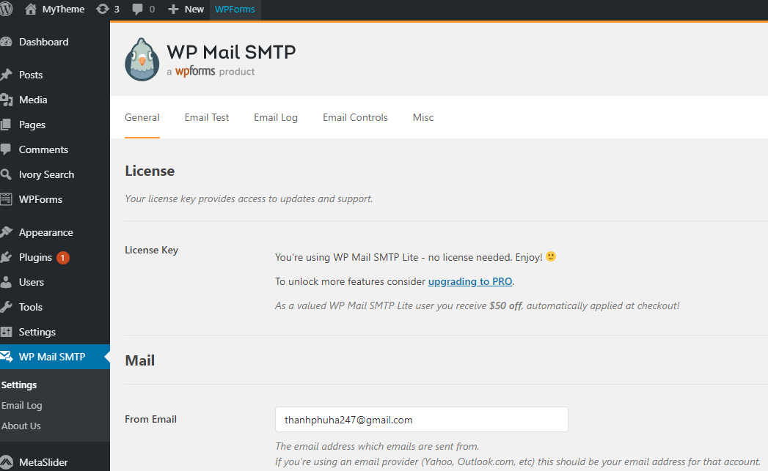

Hình 72 WP Mail SMTP(Simple Mail Transfer Protocol)

### **WP-PageNavi**

Wp-PageNavi là một plugin phân trang có lượt tải và cài đặt nhiều nhất hiện nay. Plugin hỗ trợ phân trang ưu việt, đẹp mắt. Cách sử dụng hoàn toàn đơn giản chỉ với một vài bước. Tương thích được hầu hết các loại website. Thường xuyên được nâng cấp để hỗ trợ các phiên bản mới nhất của wordpress. Ngoài ra, còn có thể tùy ý chỉnh sửa css của plugin, làm các link phân trang trở nên sống động hơn.

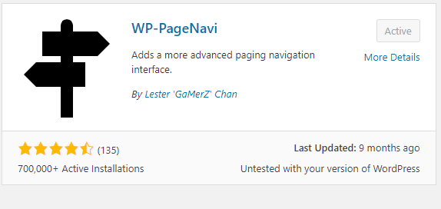

Hình 73 5.WP-PageNavi.

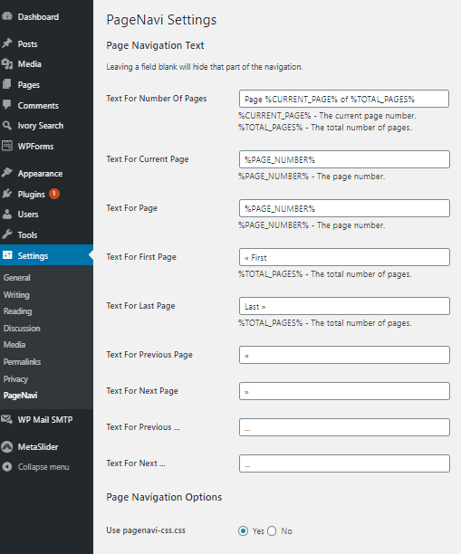

Hình 74 Cài đặt PageNavi

### **WPForms Lite**

Là Plugin tạo biểu mẫu liên hệ trong WordPress. Trình tạo biểu mẫu trực tuyến giúp tạo các biểu mẫu liên hệ đẹp mắt chỉ với một vài cú nhấp chuột.

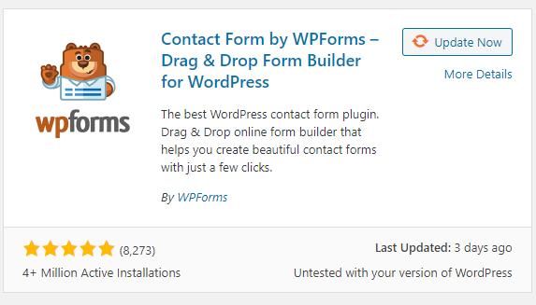

Hình 75 6.WPForms Lite

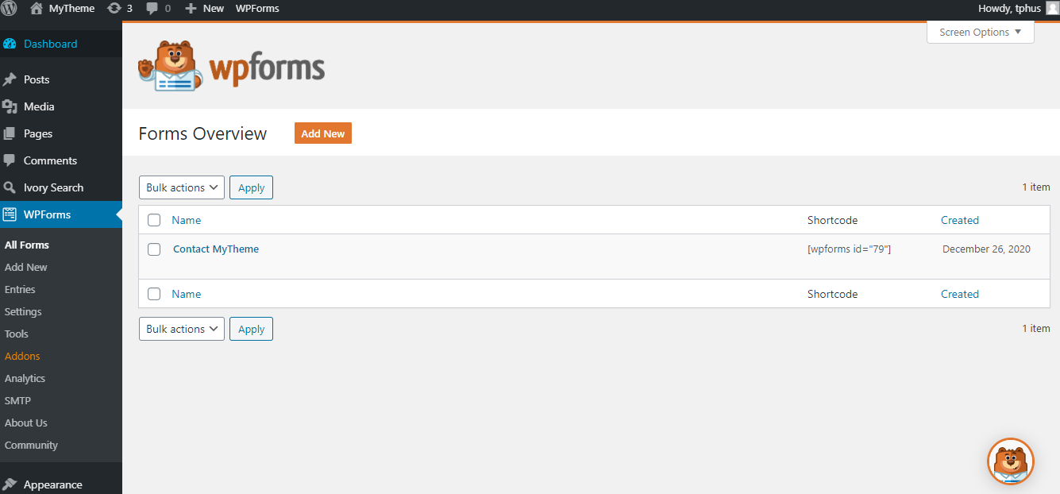

Hình 76 Cài đặt Wpforms lite.

# **CHƯƠNG 4: PHÁT TRIỂN WIDGET**

## **Giới thiệu widget**

**Widget** có thể gọi là một tính năng mà bất kỳ một website WordPress nào cũng phải cần dùng, nó là một tập hợp các chức năng, mỗi widget tương ứng với một chức năng để bạn chèn vào sidebar (thanh bên) của theme.Dù rằng mặc định WordPress đã cung cấp sẵn một số widget nhưng các widget có thể tăng lên tùy thuộc vào theme hỗ trợ thêm và [cài plugin](https://thachpham.com/wordpress/wordpress-tutorials/tim-va-cai-plugin.html).

### **Hướng dẫn cách phát triển widget**

Các Widget mặc định:

1. Archive hiển thị bài viết hàng tháng.
2. Audio giúp bạn nhúng trình chơi audio (nhạc) lên trang
3. Calendar hiển thị lịch.
4. Categories hiển thị danh sách categories theo menu drop-down.
5. Gallery hiển thị thư viện ảnh.
6. Image hiển thị một bức ảnh.
7. Meta hiển thị webmaster login, RSS, và link WordPress.org.
8. Navigation Menu tạo ra chuyển hướng bằng menu trên sidebar.
9. Pages tạo danh sách các trang của bạn.
10. Recent Comment hiển thị những bình luận mới nhất của trang web.
11. Recent Post hiển thị các bài viết mới nhất.
12. RSS mục để đặt RSS hay Atom feed.
13. Search hiển thị thanh tìm kiếm trên website của bạn.
14. Tag Cloud hiển thị post tag.
15. Videos hiển thị video được nhúng (bằng link của các nhà cung cấp video lớn)

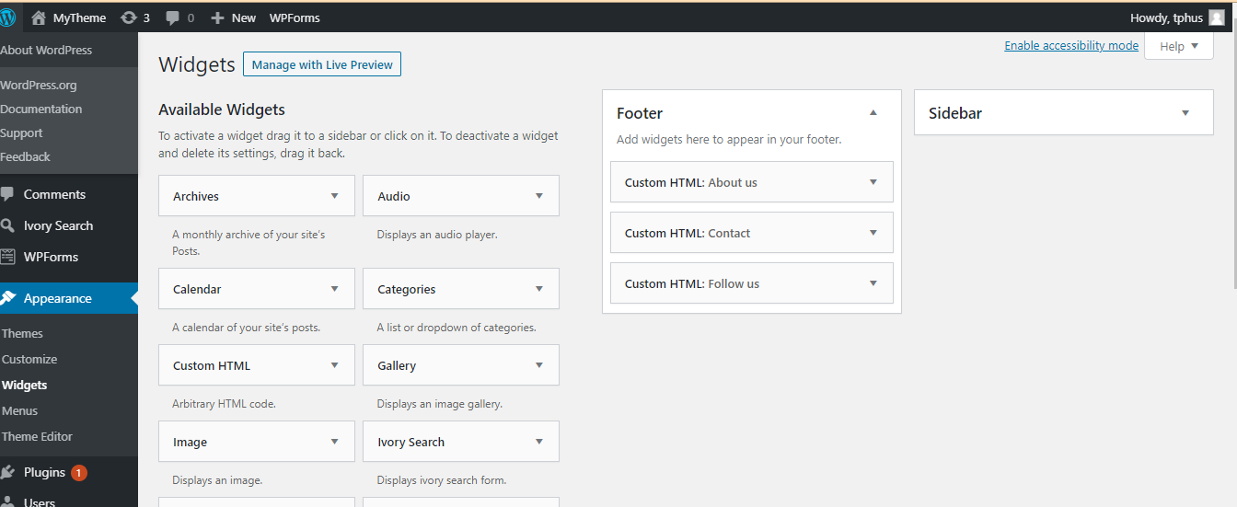

Hình 77 I.Giới thiệu widget

### **Giao diện widget**

Để sử dụng widget, ta chỉ cần click và kéo widget bên tay trái vào sidebar mà ta muốn hiển thị widget đó mà thôi.

Hoặc là click vào widget bên tay trái và chọn sidebar cần dùng và ấn nút Add Widget, nó sẽ tự thêm vào vị trí cuối cùng của sidebar.

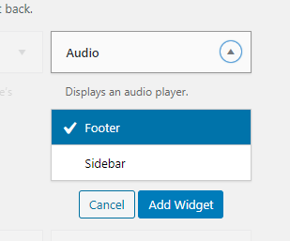

Hình 78 Giao diện widget

Sau khi thêm xong widget, mỗi widget có thể sẽ có các tùy chọn riêng biệt để thiết lập nó nhằm hiển thị như ý muốn, bấm vào và tùy chỉnh lại, sau đó ấn Save để lưu lại.

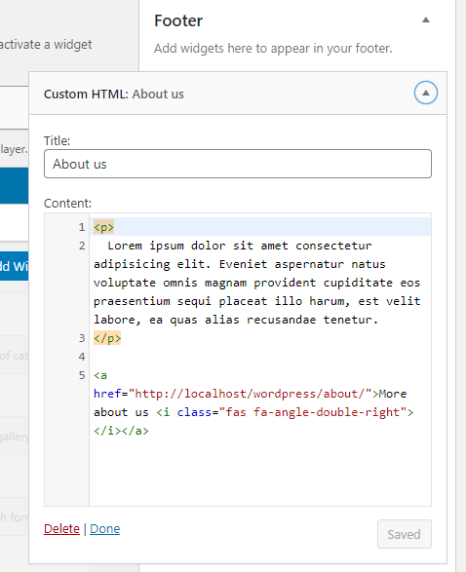

Hình 79 Hiển thị Widget.

Cuối cùng là ra ngoài theme và xem widget đã hiển thị chưa.

# **CHƯƠNG 5: BÁO CÁO ĐỒ ÁN**

## **Giới thiệu đồ án**

Ngày nay có khá nhiều hộ gia đình cần chuyển đến một nơi ở mới đẹp hơn, khang trang hơn, hay các công ty muốn thay đổi phòng làm việc, hoặc một doanh nghiệp muốn di dời kho xưởng đến một nơi mới, rộng rãi hơn…Muốn chuyển thì cần phải có nhiều người + với phương tiện di chuyển nữa. Bởi vậy họ sẽ tìm đến những **dịch vụ chuyển nhà.**

Trong khi đó công nghệ thông tin đang rất phát triển, những người có nhu cầu chuyển nhà đều lên mạng tìm kiếm những dịch vụ uy tín nhất. Nắm bắt được cơ hội này, giải pháp hiệu quả nhất để mọi người đều biết đến **dịch vụ chuyển nhà**của bạn chính là việc bạn  sẽ mang đến cho bạn một **web chuyển nhà trọn gói** chuyên nghiệp, nhanh chóng  nhất, giúp bạn tiếp cận được nhiều khách hàng nhất.

## **Trang chủ:**

### **Home**

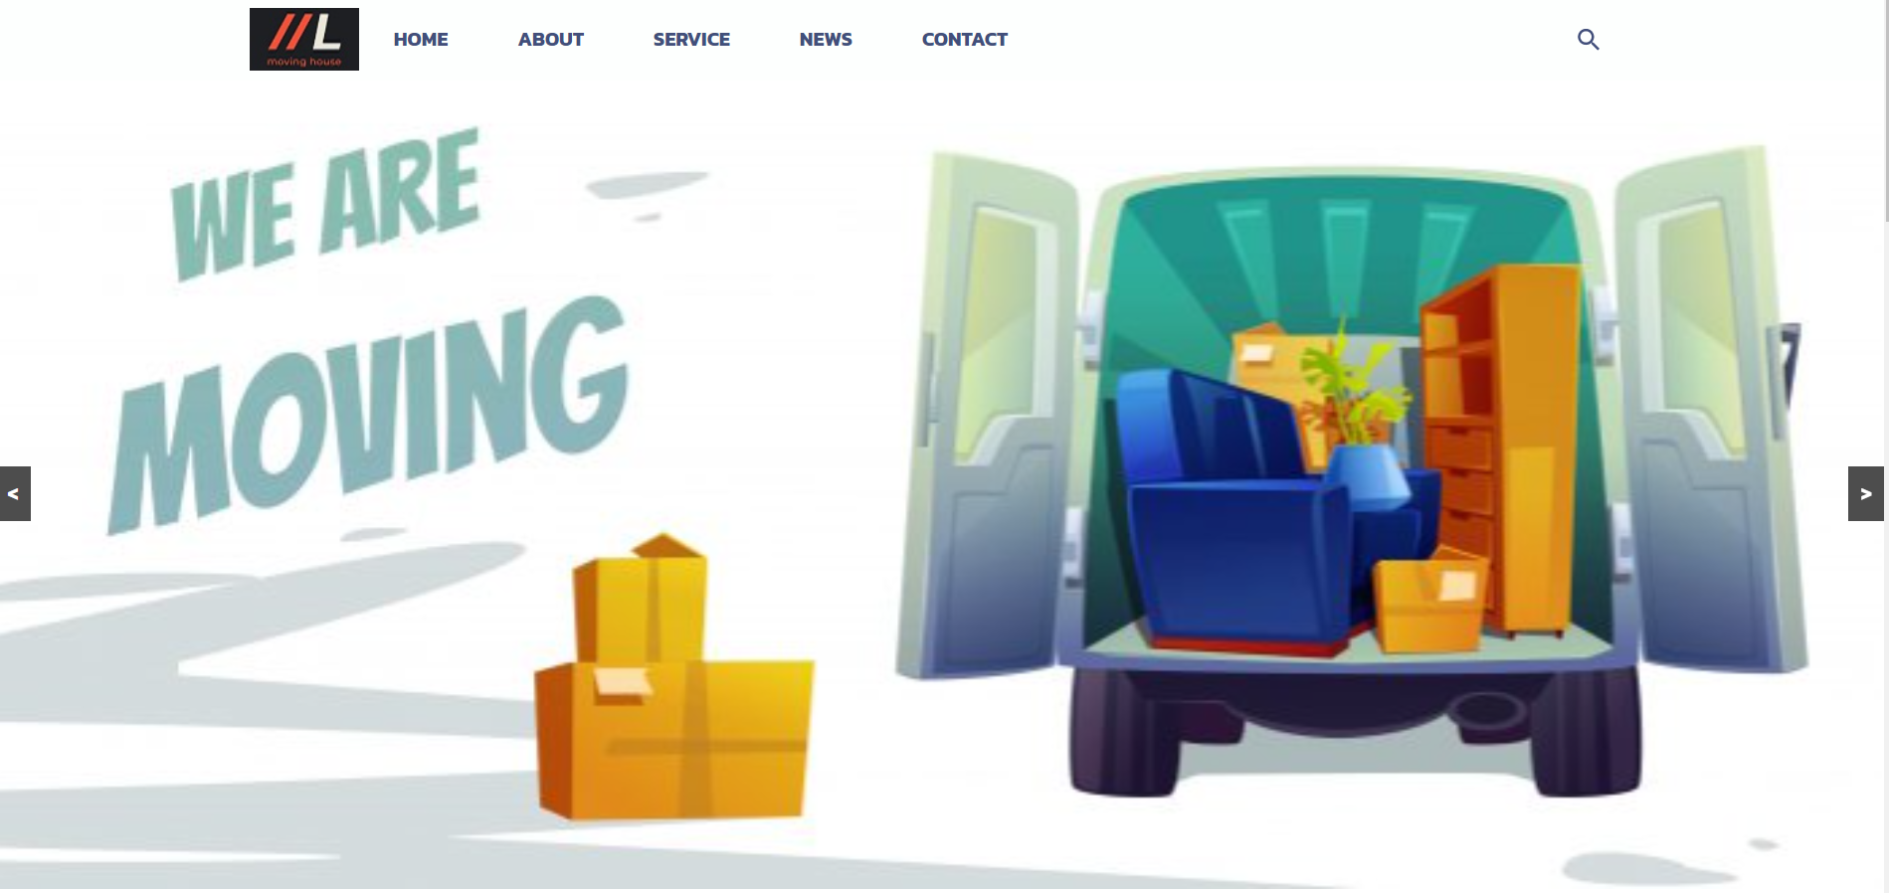

Hình 80 Hình ảnh cho Home.



Hình 81 Hình ảnh cho Home.



Hình 82 Hình ảnh cho Home.

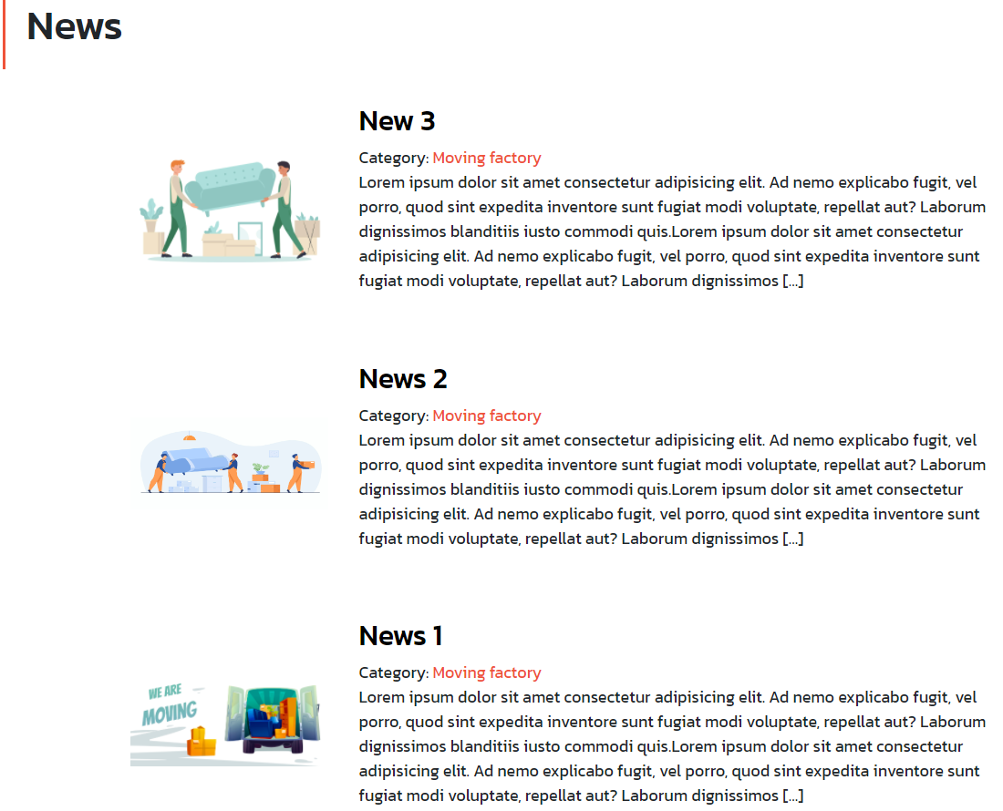

Hình 83 Hình ảnh cho Home.

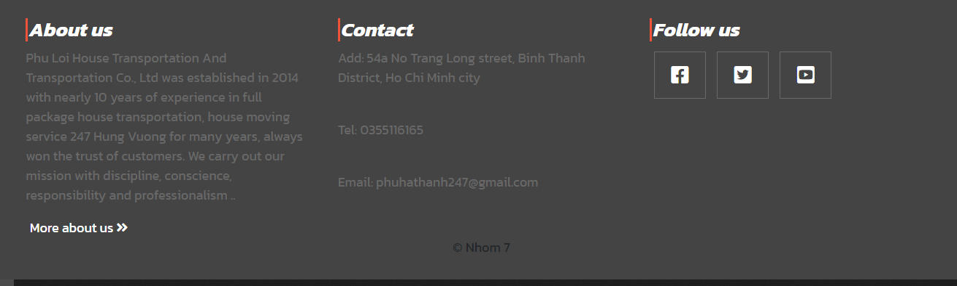

Hình 84 Hình ảnh cho Home.

### **About us.**

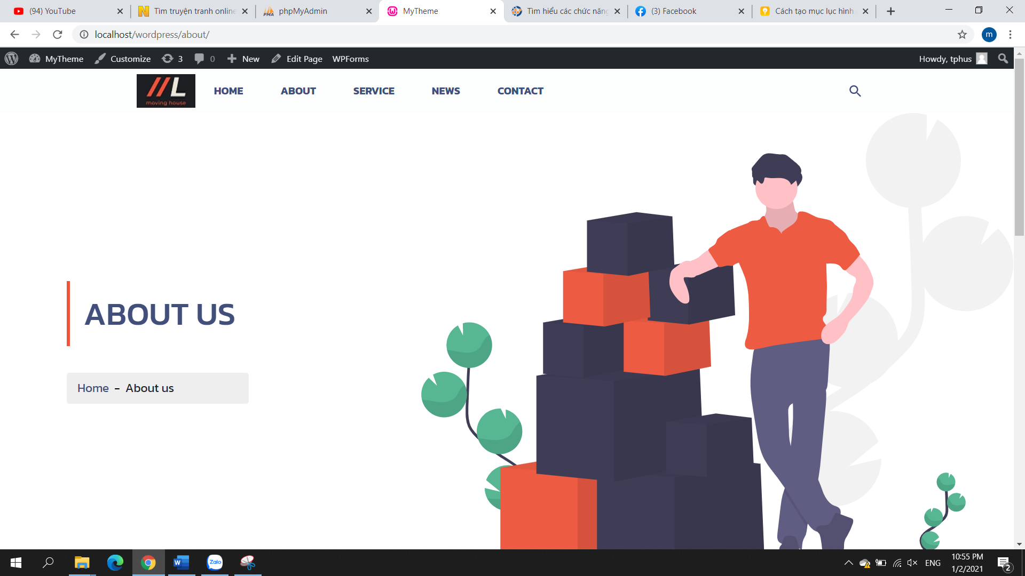

Hình 85 Hình ảnh cho About us.

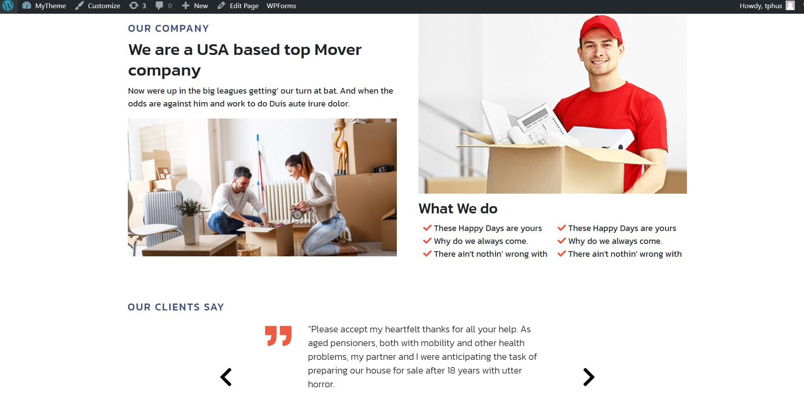

Hình 86 Hình ảnh cho About us.

### **Service**

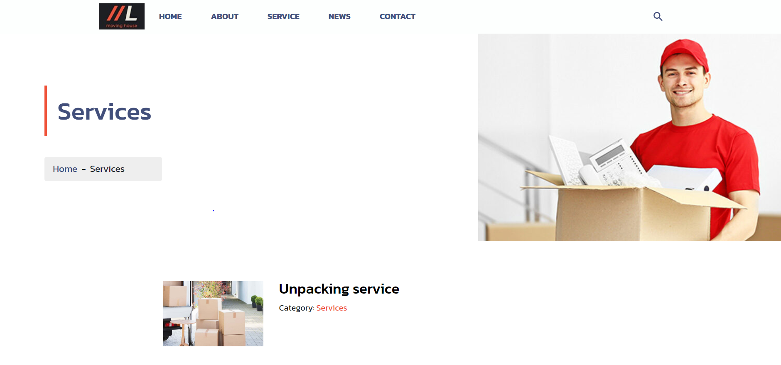

Hình 87 Hình ảnh cho Services.

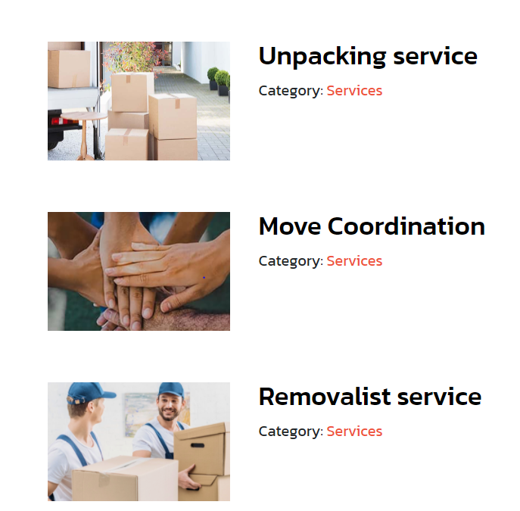

Hình 88 Hình ảnh cho Services.

### **News**

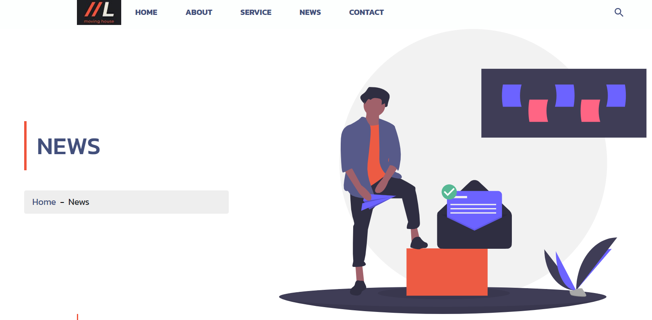

Hình 89 Hình ảnh cho News.

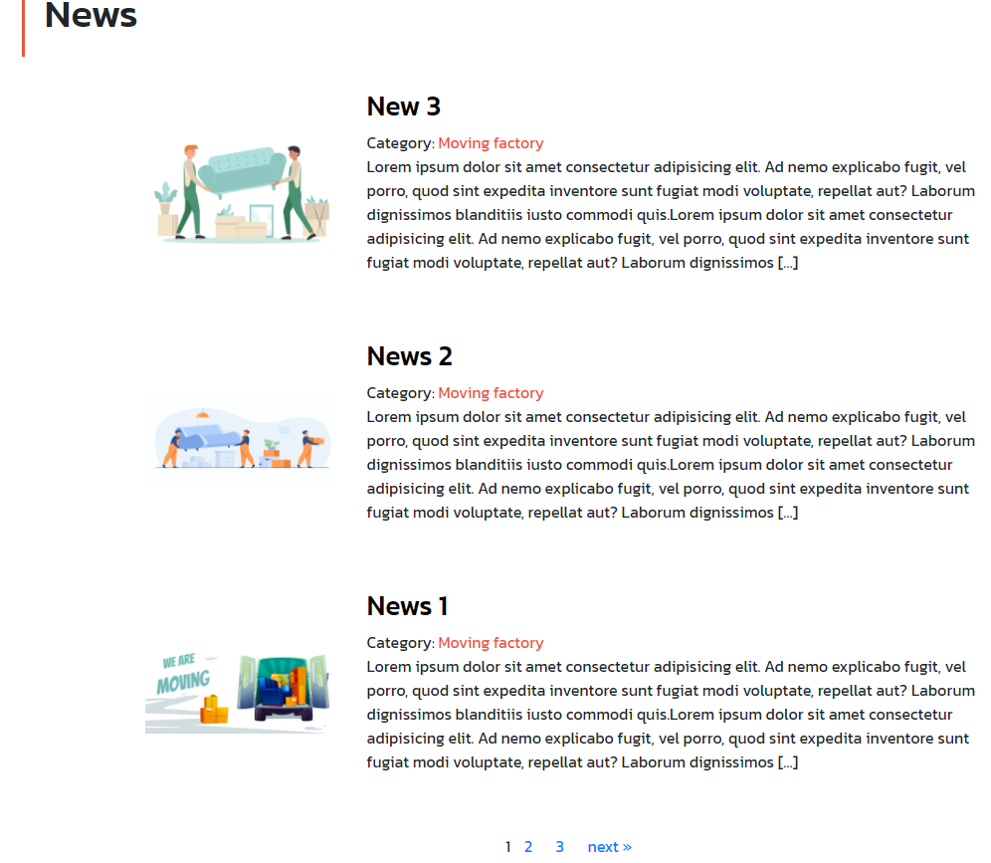

Hình 90 Hình ảnh cho News.

### **Contact**

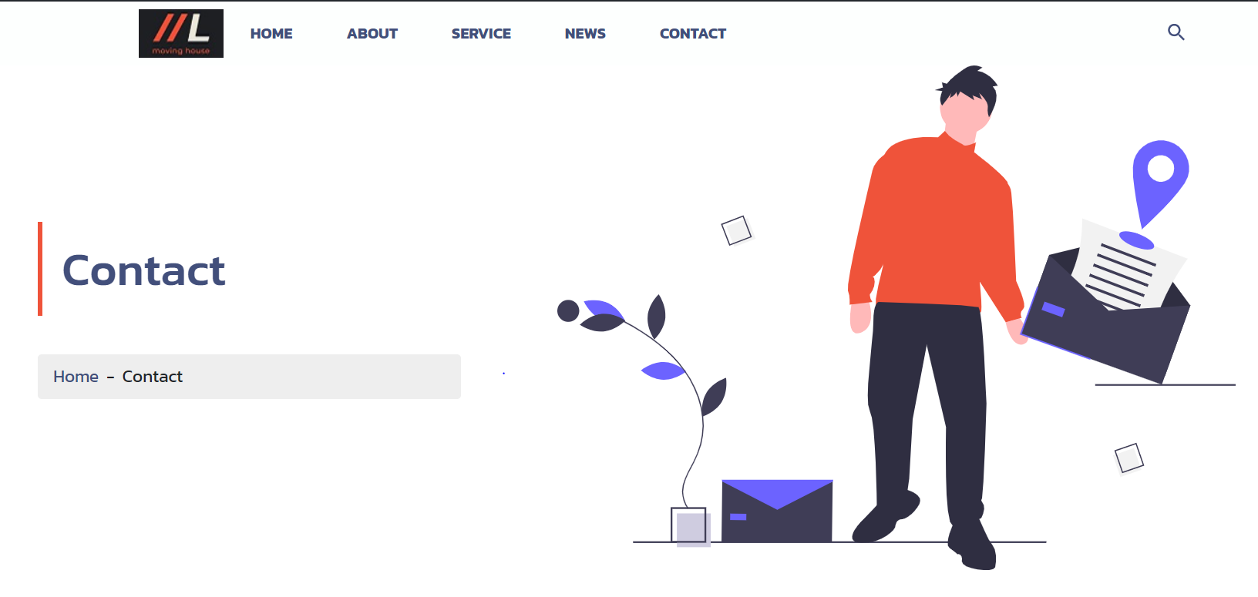

Hình 91 Hình ảnh cho Contact.

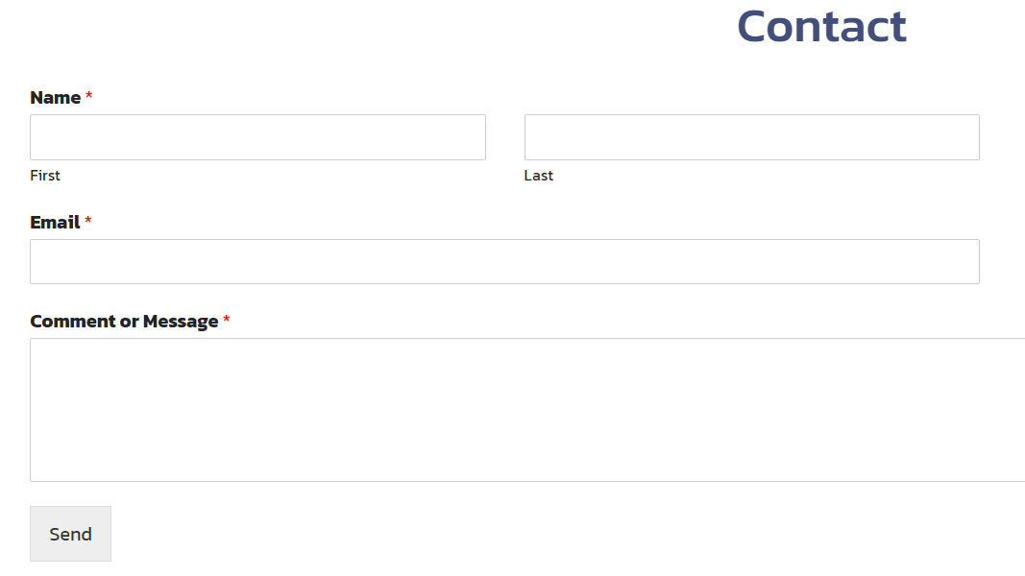

Hình 92 Hình ảnh cho Contact.

### **SEARCH**

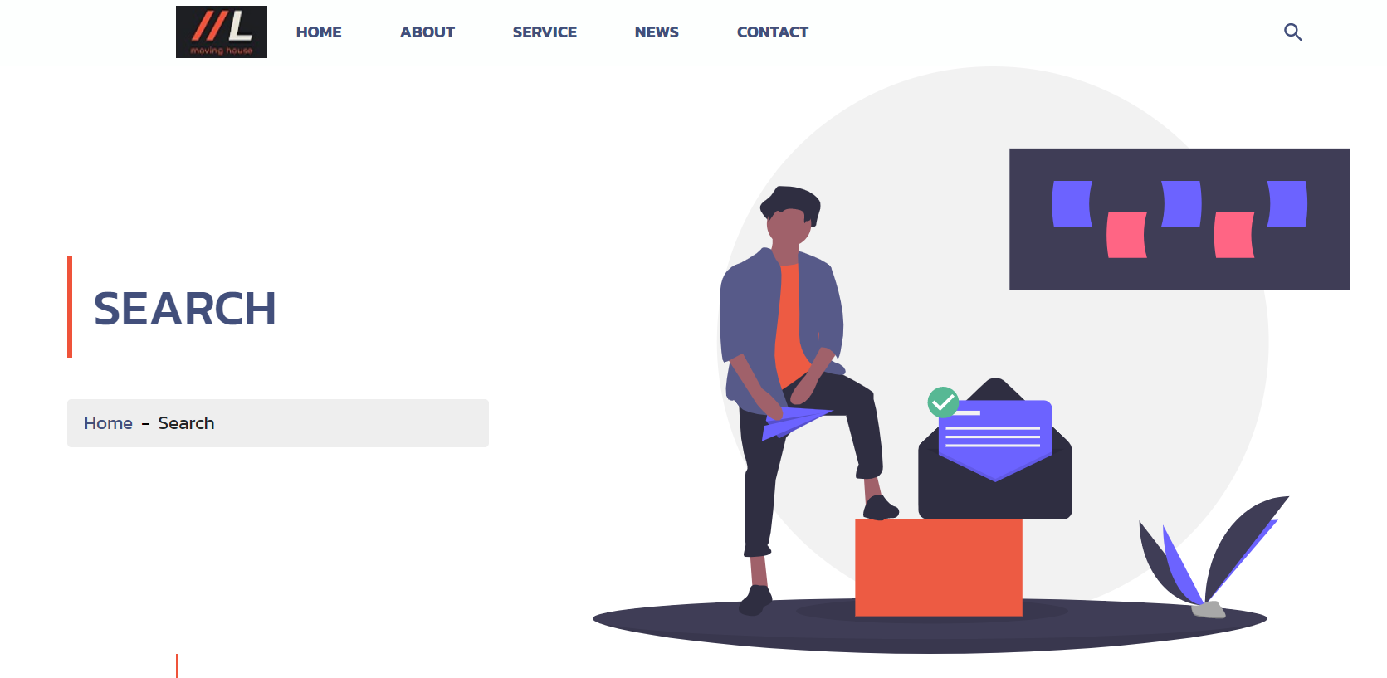

Hình 93 Hình ảnh cho Search.

**TỔNG KẾT**

1. **Thuận lợi**

-Khó khăn:

Gặp nhiều bug khó giải quyết

Các thành viên trong nhóm đều có việc làm dẫn đến thời gian làm việc nhóm rất ít

Việc trao đổi file đồ án qua drive thường xảy ra lỗi.

1. Thuận lợi **:**

Được Giảng viên hướng dẫn giúp đỡ khi gặp bug.

Tài liệu dễ dàng tìm được.

1. **Đánh giá thành viên**

|  |  |  |  |  |
| --- | --- | --- | --- | --- |
| **STT** | **Họ tên** | **Nội dung thực hiện (Đánh số)** | **Mức độ hoàn thành (%)** | **Chức vụ** |
|  | Hà Thành Phú | Chương 2(1,2,3,4,5)  Chương 3 | 100% | leader |
|  | Đoàn vũ quốc khiêm | Chương IV, V | 100% | Thành viên |
|  | Nguyễn Minh Trinh | Chương 2(6,7,8,9)  Chương VI(2) | 100% | Thành viên |
|  | Trần nguyễn tăng cường | Chuong I, VI(1) | 100% | Thành viên |

**TÀI LIỆU THAM KHẢO**

1. <https://sikido.vn/thiet-ke-website-dich-vu-chuyen-nha-tron-goi>
2. <https://wordpress.com/?aff=27964>
3. <https://anquach.com/chuc-nang-chinh-tren-wordpress/>
4. <https://vi.wordpress.org/plugins/>
5. <https://www.hostinger.vn/huong-dan/widget-la-gi/>
6. <https://wiki.matbao.net/widget-la-gi-tat-tan-tat-moi-thu-can-biet-ve-widget-wordpress/>
7. <https://phamvanan.com/akismet-la-gi/>
8. <https://secure.vinahost.vn/ac/knowledgebase/354/Cu-hnh-gi-mail-trong-WordPress-s-dng-Plugin-WP-Mail-SMTP.html>
9. <https://thuthuatwp.com/cach-tao-contact-forms-voi-wpforms/>
10. <https://vi.jaredritchey.com/14-thiet-ke-tieu-de-wordpress-thuc-su-mang-tinh-nghe-thuat/>
11. <https://minhshare.com/huong-dan-phan-trang-voi-wp-pagenavi-tren-wordpress/>
12. <https://autoquit.wordpress.com/2015/10/24/phan-trang-trong-wordpress-bang-plugin-wp-pagenavi/>
13. <https://seocam.edu.vn/tao-trinh-dien-slide-anh-wordpress/>
14. <https://hocwp.net/blog/meta-slider-plugin-tao-slideshow-cho-wordpress/>
15. <https://dmamagazine.com/huong-dan-them-thanh-tim-kiem-vao-menu-wordpress>
16. <https://taowebsite.com.vn/cach-hien-thi-loai-bai-dang-cu-the-cho-ket-qua-tim-kiem-trong-wordpress/>